**UNIVERZITA PALACKÉHO V OLOMOUCI**

**FILOZOFICKÁ FAKULTA**

**KATEDRA SOCIOLOGIE, ANDRAGOGIKY A KULTURNÍ ANTROPOLOGIE**



MEZIGENERAČNÍ SETKÁVÁNÍ JAKO FORMA SPOLUPRÁCE DĚTÍ A SENIORŮ

Bakalářská diplomová práce

Obor studia: Řízení vzdělávacích institucí

**Autor:** Silvie Zjavková

**Vedoucí práce:** PhDr. Mgr. Naděžda Špatenková, PhD., MBA

Olomouc 2020

Prohlašuji, že jsem bakalářskoudiplomovou práci na téma „*Mezigenerační setkávání jako forma spolupráce dětí a seniorů*“ vypracovala samostatně a uvedla v ní veškerou literaturu a ostatní zdroje, které jsem použila.

V Olomouci dne 9. 4. 2020 Podpis

Poděkování

Děkuji paní PhDr. Mgr. Naděždě Špatenkové, PhD., MBA za vedení mé bakalářské diplomové práce, za spoustu cenných rad a čas, který mi věnovala při jejím zpracování.

Silvie Zjavková

**Anotace**

|  |  |
| --- | --- |
| **Jméno a příjmení:** | *Silvie Zjavková* |
| **Katedra:** | Katedra sociologie, andragogiky a kulturní antropologie |
| **Obor studia:** | *Řízení vzdělávacích institucí* |
| **Obor obhajoby práce:** | *Řízení vzdělávacích institucí* |
| **Vedoucí práce:** | *PhDr. Mgr. Naděžda Špatenková, PhD., MBA* |
| **Rok obhajoby:** | *2020* |
|  |  |
| **Název práce:** | Mezigenerační setkávání jako forma spolupráce dětí a seniorů |
| **Anotace práce:** | Tématem bakalářské práce je mezigenerační setkávání jako forma spolupráce dětí a seniorů. Teoretická část obsahuje kapitoly týkající se dítěte předškolního věku, seniora a mezigeneračního setkávání, jeho významu, formám a přínosu. Empirická část se věnuje rozhovorům s učitelkami a seniory z vybraného rezidenčního zařízení. Rozhovory jsou doplněny písemným dotazováním rodičů dětí. Cílem práce je posoudit a popsat, jaký význam má mezigenerační setkávání jako forma spolupráce dětí a seniorů pro rodiče, pedagogy a seniory |
| **Klíčová slova:** | Předškolní dítě, rodina, rodiče, rodinná výchova, mezigenerační setkávání, mezigenerační učení, senioři, formy spolupráce, pedagogická práce |
| **Title of Thesis:** | Intergenerational meetings as a form of cooperation between children and seniors |
| **Annotation:** | The topic of bachelor's work is intergenerational meetings as a form of cooperation between children and the seniors. The theoretical section contains chapters on pre-school child, senior and intergenerational meeting, its importance, forms and benefits. The empirical section is focused to teachers and seniors interviews from a selected residential facility. The interviews are supplemented by written questioning of the children's parents. The aim of the work is to describe and analyse what meaning have intergenerational meetings as a form of cooperation between children and seniors is for parents, teachers and seniors |
| **Keywords:** | Preschool child, family, parents, family education, intergenerational meetings, intergenerational learning, seniors, forms of cooperation, pedagogical work |
| **Názvy příloh vázaných v práci:** | Příloha č. 1: Plán mezigeneračních setkávání dětí a seniorů  Příloha č. 2: Písemné dotazování rodičů  Příloha č. 3: Informovaný souhlas respondenta  Příloha č. 4: Fotografie z Mezigeneračního setkání |
| **Počet literatury  a zdrojů:** | 40 |
| **Rozsah práce:** | *67* s. (*84 471)* znaků s mezerami) |

**OBSAH**

**ÚVOD** ……………………………………………….............................. 8

**I. TEORETICKÁ ČÁST** ……………………………...................... 10

1 MEZIGENERAČNÍ SPOLUPRÁCE ………………………… 11

1.1 Mezigenerační setkávání ……………………………………. 12

1.2 Mezigenerační učení ………………………………………… 13

1.3 Možné formy spolupráce dětí a seniorů …………………… 14

1.4 Vzájemný přínos mezigeneračního setkávání a učení …… 17

2 DÍTĚ PŘEDŠKOLNÍHO VĚKU ………………………………. 19

2.1 Rodina předškolního dítěte …………………………………. 20

2.2 Dítě a společnost ……………………………………………… 22

2.3 Dítě v mateřské škole ………………………………………… 23

3 SENIOR ……………………………………………………………… 25

3.1 Senior a společnost .………………………………………….. 27

3.2 Role seniorů ve výchově …………………………………….. 29

3.3 Senior v rezidenčním zařízení sociálních služeb ………….. 30

**II. EMPIRICKÁ ČÁST** ……………………………………………… 32

4 VÝZKUMNÉ ŠETŘENÍ ………………………………………… 33

4.1 Výzkumný cíl ………………………………………………….. 33

4.2 Výzkumná otázka ……………………………………………. 33

4.3 Výběr výzkumných metod …………………..……………… 33

4.4 Výběr případu ………………………………………………… 35

4.5 Způsob získávání informací ………………………………… 35

4.6 Organizace výzkumného šetření …………………………… 36

4.7 Analýza dat – metoda trsů ………………………………….. 36

4.8 Analýza dat - písemné dotazování rodičů dětí ………….. 44

4.9 SWOT analýza ………………………………………………… 51

**5 SHRNUTÍ A DISKUSE** ………………………………………… 54

**ZÁVĚR** …………………………………………………………………………61

SEZNAM POUŽITÝCH INFORMAČNÍCH ZDROJŮ …………………….. 63

SEZNAM PŘÍLOH …………………………………………………………….. 67

SEZNAM GRAFŮ……………………………………………………………… 68

PŘÍLOHY ……………………………………………………………………….. 69

ÚVOD

Pro svou bakalářskou diplomovou práci jsem si vybrala téma, které je mi velmi blízké. Jedná se o téma mezigeneračního setkávání jako formy spolupráce dětí a seniorů. Jelikož pracuji jako ředitelka mateřské školy, která se snaží tato setkávání uskutečňovat a zapojovat se jako organizace do života seniorů, chtěla bych toto propojování generací prohloubit.

Je zřejmé, že v dnešní uspěchané době přestává prakticky fungovat model klasické rodiny. Mladí lidé se stěhují za prací do vzdálenějších míst a senioři tak zůstávají často osamělí a opuštění v různých institucích. Senioři tak nemají možnost vidět svá vnoučata a radovat se z nich a naopak děti nemají příležitost setkávat se svými prarodiči. V mezigeneračním setkávání jako formě spolupráce dětí a seniorů tak vidím přínos pro obě strany z pohledu předávání zkušeností a vzorů.

Cílem práce je tedy posoudit a popsat, jaký význam má mezigenerační setkávání jako forma spolupráce dětí a seniorů pro rodiče, pedagogy a seniory.

Tato práce se skládá ze dvou částí - teoretické a empirické. Teoretická část je rozdělena do tří kapitol. V kapitole první se věnuji mezigeneračnímu setkávání, mezigeneračnímu učení a vzájemnému přínosu mezigeneračních setkávání.

V kapitole druhé, se zabývám dítětem předškolního věku, rodinou dítěte, jeho postavení ve společnosti a v mateřské škole.

Ve třetí kapitole popisuji seniora, jeho postavení v současné společnosti, roli seniora při výchově dítěte. Dále v této kapitole popisuji nestátní neziskovou organizaci, jejíž klienti budou účastníky mezigeneračních setkávání.

V empirické části představuji metodologický postup použitý během výzkumu, dále formuluji výzkumný problém a cíl, výzkumnou otázku, popisuji zvolenou výzkumnou metodu a organizaci výzkumného šetření. V této také části analyzuji rozhovory s učitelkami a seniory pomocí metody trsů a za pomocí grafů vyhodnotím písemné dotazování rodičů. Výsledkem je zpracovaná SWOT analýza mezigeneračních setkávání v mateřské škole v Šumperku. V poslední kapitole empirické části práce shrnuji všechny výsledky výzkumu, které komentuji.

1. **TEORETICKÁ ČÁST**

Klíčovými pojmy této diplomové bakalářské práce jsou mezigenerační setkávání, mezigenerační učení, předškolní dítě, pedagogická práce, rodina, rodiče, rodinná výchova, senioři, formy spolupráce. Protože se jedná o pojmy, které je možné chápat v různých konsekvencích různě, nejprve přistoupím k objasnění toho, jak jsou chápány v této práci.

1. MEZIGENERAČNÍ SPOLUPRÁCE

Nemůžeme pochybovat o tom, že setkávání dětí a seniorů přináší řadu pozitiv, ale můžeme se setkat i s negativními názory. Každý člověk je jiný, má jinou povahu, rozličně jedná v různých situacích. V současné době klade společnost důraz na mezigenerační spolupráci a její vývoj.

Dvořáčková (2012, s. 30) říká, že každý člověk stárne se svými přáteli, sousedy, rodinnými příslušníky. Tyto vztahy vzájemné soudržnosti, stejně tak, jako mezigenerační vztahy, jsou důležité prvky aktivního stárnutí. Kvalita života každého člověka závisí na tom, jak se během života vyrovnal s možnými riziky a využil příležitostí, stejně tak ale závisí na tom, jak se k němu chovají příslušníci mladších generací.

Proces stárnutí populace probíhá na celosvětové úrovni, nejrychleji pak v Evropě, kde se podíl osob starších 60 let zvýší na celých 35 % v roce 2050. Tento novodobý trend se nevyhne ani České republice. (Špatenková, Smékalová, 2015, s. 11)

Podle Českého statistického úřadu (2003) dojde v očekávaném vývoji celkového počtu obyvatel k nejvýraznějším změnám ve věkové kategorii 65 a víceletých. Lidé v tomto věku budou přibývat nejrychleji. Senioři starší 65 let tvoří v současnosti přibližně jednu sedminu všech obyvatel, do roku 2050 se jejich podíl přiblíží k jedné třetině, což znamená počet seniorů tři miliony oproti dnešnímu milionu čtyři sta tisícům.

Proto, při pohledu do blízké budoucnosti a popisu situace ve světě i přímo v naší republice, bude nutné zamyslet se nad tím, jak vést a vychovávat naše děti, aby byli připraveni na dobu, kdy mezi námi bude více starých lidí, než je tomu dnes. (Jeřábek a kol., 2013, s. 9)

V minulosti se postoje ke stáří a představy o stáří víceméně střídaly a dominovala v nich vždy pouze jedna z nich – buď pozitivní (představa o idylickém stáří – staří lidé byli respektováni a ctěni pro svou moudrost, laskavost a trpělivost), nebo negativní (pojetí stáří jako období marnosti, útrap, strádání, nemoci a bolesti). (Špatenková, Smékalová, 2015, s. 14)

Koncem 20. století nastaly nejen v české společnosti velké změny – kulturní, demografické, společenské. Ve vztahu k rodině jsou zvláště podstatné změny demografické, v jejichž důsledku došlo k proměně rodiny. Tyto změny ovlivňují nejen strukturu rodiny, ale také vztahy v rodině. Měnící se demografie rodiny a rodinných struktur má nepopiratelný vliv na procesy primární socializace, fenomén rodičovství a vzájemnou sociální podporu. (Rabušicová, 2011, s. 41)

* 1. Mezigenerační setkávání

První mezigenerační programy se začaly objevovat v 60. letech minulého století. Vznikaly zejména v reakcích na společenské změny, které byly charakteristické rostoucím sociálně kulturním oddalováním mladší a starší generace. (Rabušicová, 2016, s. 161)

Podle Rabušicové (2011, s. 35) si výzkumnou pozornost v rámci mezigeneračních studií získávají témata mezigeneračních přenosů ob generaci, tedy mezi prarodiči a jejich vnuky. Toto je vyvoláno současným obecným zájmem o témata spojená se stárnutím populace, se snahou o sociální inkluzi starší generace a s hledáním cest, jak této generaci pomoci s jejich aktivním životem, v neposlední řadě také s aktivním stárnutím.

Souhlasím s tím, co tvrdí Kantorová (2010, s. 33), že ačkoliv již dnes rodiny žijí většinou odloučeně od prarodičů, je pro děti velmi důležité, aby jim zůstal kontakt s prarodiči zachován. A to z toho důvodu, že zprostředkovává dětem tradice a hodnoty minulosti. Na vztahu k prarodičům se děti učí vztahu k ostatním seniorům*.*

Proč je tedy mezigenerační téma v současné době důležité? Odpověď můžeme nalézt (Proinflow, 2016) vymezením tří hlavních impulzů, které vedou k rychle se rozvíjejícímu zájmu o oblast mezigeneračních vztahů, společného soužití generací, ale také navázání a posílení mezigeneračního dialogu a mezigeneračního učení. Jak bylo zmíněno výše, jde o oslabení mezigeneračního kontaktu a nakonec proměny širšího společenského kontextu.

1.2 Mezigenerační učení

Zájem o mezigenerační učení není zdaleka univerzální. Jsou země, které se tématu věnují po stránce teoretické a aplikační již několik desetiletí. Jedná se například o USA, Velkou Británii, Německo, Nizozemsko, Švédsko a Španělsko. V Nizozemsku byla založena mezinárodní organizace pro mezigenerační programy – The International Consortium for Intergenerational Programmes (ICIP). Česká republika mezi země, v nichž jsou mezigenerační studia v popředí zájmu, zatím nepatří. Rabušicová (2011, s. 47)

Setkávání generací napomáhá vztahům ve společnosti, buduje úctu a toleranci a je vzájemně obohacující.

Rabušicová (2011, s. 31) definuje mezigenerační učení jako koncept, který je chápán jako soubor teoretických, výzkumných a aplikačních znalostí a aktivit, které jsou zaměřeny na vytváření přínosů z mezigeneračních interakcí, jedná se o setkávání a výměny informací mezi lidmi z různých generací.

Mezigeneračnost je jedním z nejpřirozenějších aspektů učení, která nás provází po celý život, v různých životních situacích, v různých prostředích a při různých aktivitách. Mezi učícím se a tím kdo učí je často výraznější věkový rozdíl. Obecně se předpokládá, že právě onen věkový rozdíl zajistí dostatek informací, podnětů a zkušeností, jež mohou učícího se obohatit. (Rabušicová, 2016, s. 11)

V kontextu rodinného života rozumíme mezigeneračním učením jevy a procesy, které napomáhají obousměrnému přenosu poznatků, zkušeností a postojů v rodině. Jedná se tedy o součást sociálního učení uskutečňovaného v konkrétních situacích rodinného života, v interakcích a společných činnostech zúčastněných generací. (Rabušicová, 2011, s. 15)

O mezigeneračním učení nemusíme vždy uvažovat pouze v souvislosti s rodinou, ale jak tvrdí Rabušicová (2011, s. 35), může jít o přenosy mezi generacemi obecně. V takovém případě by bylo možné hovořit o mezigeneračním učení například v pracovním prostředí či ve škole, neboť tam jsou také přítomny různé generace.

1.3 Možné formy spolupráce dětí a seniorů

Mezigenerační studia se na přelomu 60. a 70. let začala rozvíjet v podobě různých mezigeneračních programů. Tento trend přetrvává do současnosti. První mezigenerační programy byly zaměřeny na generaci prarodičů a generaci vnoučat a soustřeďovaly se zejména na poznání a přijetí procesů týkajících se stárnutí a aspektů s ním spojených. (Rabušicová, 2011, s. 55)

V současné době, kdy se generace přirozeně nesetkávají v rodině, je možné vytvářet v rámci občanské společnosti jiné možnosti setkávání. O to se snaží nejrůznější spolky. Příkladem je společnost Mezi námi, o. p. s. a Domov Vesna. Přirozeným prostředím pro setkávání generací je prostor, kde se tyto generace mohou setkávat a spolupracovat například knihovna, univerzita, škola. Zde mohou být rozvíjeny aktivity mezigeneračního setkávání v souladu s posláním těchto institucí.

Příkladem možné spolupráce jsou aktivity společnosti Mezi námi, o. p. s.:

Mezigeneračním setkáváním se v České republice zabývá společnost Mezi námi o. p. s., která podporuje setkávání lidí všech generací.

*„Hlavním cílem této organizace je dospět k tomu, aby si rozuměli nejstarší s nejmladšími, aby společně objevovali jak krásné a obohacující jsou jejich světy, když se navzájem propojí“.* (Mezi námi, 2019)

K dosažení cíle organizace slouží pět programů:

* Program POVÍDEJ

Je projektem, při němž se pravidelně potkávají děti se seniory. Společně se účastní setkání, jejichž náplní jsou aktivity výtvarné, hudební, či pohybové, ale také čtení, vyprávění nebo oslavy různých svátků.

* Program PŘEČTI

Senioři se stávají pohádkovými čtecími babičkami a dědečky a dochází každý týden číst do mateřských škol. Děti při poslechu rozvíjí svou fantazii a znalost jazyka a senioři mohou na oplátku načerpat energii z radosti, upřímnosti a úžasné vitality těch nejmenších.

* Program POMÁHEJ

V rámci programu Pomáhej, společnost aktivuje společenské zapojení seniorů.

* VZDĚLÁVÁNÍ

Společným cílem je realizace mezigenerační aktivity a pomoc všem, kteří se chtějí zapojit.

* Program DÍLNY

Společnost pořádá mezigenerační tvořivé dílny pro širokou veřejnost. ([Mezi](http://www.mezi-nami.cz/) námi, 2020)

Specifickým prostředím jsou pak rezidenční zařízení pro seniory, které jsou určeny osobám, podle paragrafu 49 Zákona č. 108/2006 Sb. O sociálních službách, které nemohou dále setrvávat ve svém přirozeném prostředí.  *„V domovech pro seniory se poskytují pobytové služby osobám, které mají sníženou soběstačnost zejména z důvodu věku, jejichž situace vyžaduje pravidelnou pomoc jiné fyzické osoby“.* (Zákon č. 108/2006 O sociálních službách).

Tyto osoby jsou zde ohroženy exkluzí, nejsou integrovány do běžného života společnosti, jsou z něho z výše uvedeného důvodu vyloučeni.

Většinu těchto seniorů v dnešní hektické době nenavštěvují vlastní vnoučata, tak jsou tato zařízení skvělým místem pro organizování takových setkávání generací.

Takové možnosti mezigeneračních setkávání uvádí Domov Vesna ([Domov](http://www.domovvesna.cz/) Vesna, 2014)*.* Projekt Mezigeneračního setkávání byl zahájen setkáním dětí z mateřské školy a seniorů. Dále proběhlo několik dalších setkání jako návštěva seniorů v areálu MŠ v rámci sportovně-kulturních akcí. Děti také čas od času přijdou potěšit seniory s besídkou. Každé setkání provází zájem, radost a smích, nebo také slzy dojetí. Ukazuje se, že senioři, i přes svá věková a zdravotní omezení, jsou neocenitelným přínosem pro společnost a to díky životním zkušenostem, nadhledu, historické paměti a morálním zásadám. Děti danou pravidelností setkávání ztrácejí ostych a přinášejí svou bezprostředností a elánem spoustu radosti seniorům. Cílem projektu je rozvíjet mezigenerační empatii, aktivity seniorů pro udržení jejich duševní a fyzické svěžesti, aktivně podpořit předání dovedností a zkušeností seniorů mladé generaci a posílit vzájemné porozumění.

* 1. Vzájemný přínos mezigeneračního setkávání a učení

„*Cílem mezigeneračních programů je spojování osob v cílených, vzájemně užitečných činnostech, které podporují větší porozumění a respekt mezi generacemi*“. (Rabušicová, 2016, s. 37)

Rabušicová (2011, s. 59-60) poukazuje na to, že průkopníci a zastánci mezigeneračních programů věří, že tyto programy mohou přinášet prospěch jak zúčastněným jednotlivcům, tak celé komunitě, neboť napomáhají rozvíjet dobrovolnickou činnost, zvyšují sociální soudržnost, přispívají k integraci a spolupráci zejména starších věkových skupin a posilují rovněž rodinné vztahy.

Jako další přínos mezigeneračních programů můžeme označit rozvoj přátelských vztahů a porozumění pro ostatní generace. Účastníci mladší generace jsou schopni přijmout seniory jako individuality skrze vlastní zkušenost v rámci vzájemného setkávání. (Rabušicová, 2016, s. 161)

Dvořáčková (2012, s. 27) tvrdí, že je pro kvalitu života seniorů důležité vytvořit si program pro volný čas, tak, aby byl stráven smysluplně. Aktivita je prevencí nesoběstačnosti. Udržení a navázání nových kontaktů, společná setkávání vrstevníků i prohlubování mezigeneračních vazeb mají velký význam pro prožití kvalitního stáří.

České seniorky zúčastňující se aktivit volnočasových center pro seniory potvrzují, že se aktivita a koníčky stávají důležitou součástí budování vlastních představ o sobě a osou pozitivních obrazů stárnutí, jimiž se senioři vymezují vůči negativním stereotypům ve stáří. Důraz na aktivitu ve stáří se stává jedním z výrazných rysů současných gerontologických diskurzů a sociální politiky. (Hasmanová Marhánková, Štípková, 2018, s. 32)

Účast seniorů na mezigeneračních setkáváních je také podle Špatenkové, Smékalové (2015, s. 71) užitečná nejen pro ně, ale i pro komunitu a také pro společnost jako celek, protože poskytuje seniorům možnost pokračovat ve smysluplných sociálních rolích a participovat na společenském životě.

2 DÍTĚ PŘEDŠKOLNÍHO VĚKU

Tato diplomová bakalářská práce se věnuje mezigeneračnímu setkávání dětí a seniorů, přičemž dítětem pro účely dané diplomové bakalářské práce se rozumí dítě předškolního věku, protože se v empirické části práce zaměřím na setkávání dětí navštěvujících Mateřskou školu v Šumperku.

V této bakalářské diplomové práci půjde tedy o setkávání seniorů a dětí předškolního věku z mateřské školy. Období předškolního věku je specifický úsek životní cesty, určitý segment dětství, který je charakterizován jako předškolní období.

Předškolní období je vymezeno zpravidla jako období od tří do šesti let. Mezi autory, kteří tento věk takto definují patří Blatný (2016, s. 78, 79), Šimíčková-Čížková (2010, s. 75), (Křováčková, Skutil, 2014, 119-120).

Toto období není dáno striktně věkem, ale jde spíše o sociální mezník, než dítě zahájí povinnou školní docházku.

Jedná se o období, kdy se dítě rozvíjí jak po stránce tělesné, tak po stránce duševní, je to období, které je nabito hlubokými zážitky a prožitky, které pramení hlavně z rozšířeného styku dítěte s lidmi. Bartušková (1957, s. 53)

Souhlasím s Thórovou (2015, s 381), že předškolní období je věk iniciativy, jehož hlavním projevem a potřebou je aktivita, činorodost a spolupráce. Aktivita předškolního dítěte je plánovanější, obvykle sleduje nějaký konkrétní vytýčený cíl. Děti v tomto věku se učí velmi dychtivě. Jsou živé, zvědavé, komunikativní, mají spoustu energie, náruživě se snaží získávat informace navazováním hovorů s dospělými, vyžadují společné činnosti a usilovně si osvojují společenská pravidla.

Podle Křováčkové a Skutila (2014, s. 135) zahrnuje u předškolního dítěte sociální zralost následující schopnosti:

* rozlišovat různé role a diferencovat chování, které je s nimi spojeno,
* respektovat běžné normy chování – hodnotový systém,
* podřídit se autoritě, ochota ke spolupráci,
* začlenit se do skupiny vrstevníků, být schopen pracovat ve skupině.

Člověk prochází ve svém životě třemi obdobími – dětstvím, dospělostí a stářím. Dítě je odkázané na dospělé osoby a toto vede ke specifickému sociálnímu zařazení a postavení dětí. Rodiče a učitelé rozhodují o tom, s kým přijde dítě do kontaktu, kde a v jaké skupině bude realizovat sociální interakce, často chtějí, a ovlivňují, ke komu si má vytvořit sociální vztah, co se má v sociální realitě naučit, jak se má chovat, co má dodržovat, co má dělat, co je pro něj dobré. (Kolláriková, Pupala, 2010, s. 99)

Proces, jímž se člověk celoživotně začleňuje do společnosti, nazývá Thórová (2015, s. 181) socializací. Socializací si člověk osvojuje jazyk, základní společenské normy a hodnoty, učí se zastávat různé sociální role. První sociální vlivy zprostředkovává rodina, zejména otec, matka, sourozenci, později se sociální svět dítěte rozšiřuje mimo rodinu.

2.1 Rodina předškolního dítěte

Přirozeným prostředím pro setkávání generací je především rodina.

„*Rodina je prostředí pro učení solidárnosti. Její život se neodehrává v ústraní, Rozvíjejí se tu vztahy mezi několika generacemi.“* Gilbert (2018, s. 7)

Kantorová (2010, s. 23) definuje rodinu jako *„Tradiční prostředí utváření a reprodukce sociálních vztahů. Jako zprostředkující článek mezi společenskými a individuálními zájmy, je nezastupitelnou, i když proměnlivou institucí, plnící ve společnosti významné funkce“.*

Podobně jako Kantorová definuje rodinu také Křováčková a Skutil (2014, s. 96), Sobotková (2002, s. 22) a dále Janíková (2012, s. 3), která dodává, že v průběhu historického vývoje došlo k určitým proměnám v rodině a mnohé funkce ztratily v současnosti svůj původní význam či již zanikly nebo je převzal stát. Současná rodina nadále zastává důležité funkce v životě jedince a ve vztahu ke společnosti. Rodina zůstává i nadále místem, kde se setkává individuální, soukromé s veřejným a sociálním.

Souhlasím s Janišem (2008, s. 13), že rodina je pro dítě pevnou a současně nejstabilnější skupinou s výlučným postavením mezi všemi ostatními sociálními skupinami. Rodinné klima je soubor hodnot, motivů, postojů a má prvořadou roli v přípravě dítěte pro celý jeho další život. Jaká je rodina, takový je i pozdější vývoj jedince, taková je jeho životní orientace, jeho normy, postoje, jeho systém hodnot.

Rodina je pro dítě nejvýznamnější socializační prostředí. Proto jsou důležité, jak popisuje Janíková (2012, s. 6), rané sociální zkušenosti dítěte, které vytváří základ, který zahrnuje komplex prvních zkušeností s působením sociálního světa. Z hlediska průběhu socializace je důležité, jaká tato rodina je, jak dítě přijala a jakou zde má pozici.

Rodina je také nejpřirozenějším prostředím pro vytvoření základu dětské osobnosti. Ta pomůže dítěti odpozorovat a postupně uplatňovat vhodné sociální dovednosti a bude přínosem pro samostatný život v dětské společnosti, kde některé zažité zkušenosti dokáže uplatnit či na ně navazovat. (Kropáčová, 2008, s. 100)

Podle Rabušicové (2011, s. 149) je pro vztah prarodičů s vnoučaty nepominutelná rodičovská generace. Ta definuje podmínky, strukturu a hranice těchto vztahů. Záleží na tom, jaký význam v rodině přikládá prarodičům, jak je potřebuje a současně oceňuje jejich přínosy, jak hodnotí jejich chování vůči vnoučatům. Důležitým diferencujícím momentem pro vztah prarodič – vnouče je také uspokojení pramenící z prarodičovské role a frekvence kontaktů.

Role prarodiče v rodině se v současnosti mění v souvislosti s proměnami společenskými, zejména rodinnými životními cykly, s přístupem ke stárnutí, zvláště pak s konceptem aktivního stárnutí. Dnes, dodává Rabušicová (2011, s. 141), pravděpodobně více než dříve, se právě tento koncept může dostávat do kontradikce s klasickým pojetím role babičky a dědečka, kteří jsou k dispozici vždy, když rodina a vnoučata potřebují. Souvisí to také se současným uspořádáním rodiny, v němž soužití vícegeneračních rodin pod jednou střechou je méně časté.

2.2 Dítě a společnost

Sociální dovednosti tvoří základní stavební kámen společnosti fungovat s dalšími lidmi. Sociální myšlení je schopnost pracovat s informacemi, které se týkají sociálních situací, tedy lidí a vztahů mezi lidmi. Rané vlivy mají velký význam na sociální a emoční vývoj člověka. Sociální vývoj začíná narozením a pokračuje vývojovými cykly a rolemi až do smrti. Společenské konvence a morální pravidla jsou osvojovány učením a modelováním. (Thórová, 2015, s. 131)

Základní hybnou silou socializace dítěte je sociální učení, které definujeme jako soubor procesů, jimiž se dítě učí žít s jinými lidmi, účastnit se sociálních interakcí, dodržovat normy společnosti, přejímat sociální role a komunikovat. Osvojuje si sociální role, návyky a postoje ve vztahu k lidem a společnosti. (Křováčková, Skutil, 2014, s. 2016).

Život jedince je v podstatné míře utvářen různými vzorci chování, principy a tradicemi společnosti, ve které jedinec žije. (Kolláriková, Pupala, 2010, s. 24-25) a dodává, že dětství je socio-kulturním fenoménem. Jako zvláštní prostor určený pro různé způsoby a styly života ho utváří konkrétní společnost a to podle toho, jak tato společnost chápe konceptualizaci dítě a jak na druhé straně konceptualizuje dospělého.

2.3 Dítě v mateřské škole

Mateřská škola je po rodině obvykle druhou sociální skupinou, se kterou se dítě ve svém životě setkává.

Vstup do mateřské školy otevírá dítěti dveře k poznání společnosti, ve které bude vyrůstat a žít, k jejímu kulturnímu dědictví, společenským návykům a pravidlům. Mateřská škola tak dítěti zprostředkovává poznání sociokulturního prostředí, morálky a kultury společnosti, do které se narodilo, ve které bude žít a dospěje. Sociokulturní prostředí, ve kterém dítě vyrůstá, ovlivňuje utváření jeho budoucí osobnosti. (Hazuková, 2014, s. 69)

V současnosti se přístupy pedagogů k dětem v mateřských školách významně zaměřily na podporu osobnostního rozvoje a na individualizaci práce s dětmi i rodinami. Znamená to jednak velkou důvěru a podporu dítěti, jakožto svébytné osobnosti, ale spolu s tím i důvěru ve formativní proces dětské skupiny, jehož kvalitu je nutné utvářet. Učitelky mateřských škol akceptují rodiny, otevírají jim svoji práci a snaží se o transparentnost plánování vzdělávací práce i péče o děti. (Kropáčková, 2008, S. 37)

Pro mateřskou školu je na prvním místě spolupráce s rodinou.

Ta by měla podle Kropáčové (2008, s. 99) přirozeně stimulovat zájem rodičů o vše, co ve škole probíhá. Rodičovský zájem by měl spočívat v bližším poznání vrstevnické atmosféry, musí ji vnímat ze vzájemných vztahů a společných aktivit.

Tuto skutečnost zdůrazňují i cíle obsažené v Rámcovém vzdělávacím programu pro předškolní vzdělávání.Rámcový vzdělávací program pro předškolní vzdělávání stanovuje hlavní požadavky, podmínky a pravidla pro institucionální vzdělávání dětí předškolního věku. Rámcový vzdělávací program pro předškolní vzdělávání stanovuje hlavní principy vzdělávání a rámcové cíle. (MŠMT, 2018)

Mezi jeden z rámcových cílů předškolního vzdělávání patří rozvíjení dítěte a jeho schopnosti učení, osvojování základních hodnot, na nichž je založena naše společnost a rozvíjení samostatnosti a schopnosti projevovat se jako samostatná osobnost působící na své okolí. Dovednost pedagoga učit děti prosociálnímu chování by měla patřit k vybavení každého předškolního pedagoga. (Svobodová, 2010, s. 119 – 120) Dodává, že prosociálnost jedince je významnou devizou pro celou společnost. Prosociální jedinec je schopen nemyslet při řešení nějaké situace pouze na svůj prospěch, ale myslí i na blaho ostatních lidí. Tím, že učíme děti prosocionálnosti předcházíme sociálně patologickým jevům ve společnosti. K tomu, aby mohlo být dítě prosociální, potřebujeme především zvládnout dovednost, empatie, schopnosti pochopit situaci z pohledu druhé osoby, schopnost morálního úsudku a znát sociální normy a pravidla.

K dosažení tohoto cíle mohou podle mého názoru jako jedna z metod sloužit mezigenerační programy.

3 SENIOR

Dalším klíčovým pojmem diplomové bakalářské práce je senior. Tento pojem se obtížně vymezuje.

Název senior pochází z latinského pojmu „senex“, což v překladu znamená starý člověk. V našem prostředí má název senior především nádech úcty ke stáří. Odráží spíše vyšší věk než vztah člověka k pobírání důchodových dávek. (Tota, 2016, s. 13)

Haškovcová (2012) definuje seniora jako *„staršího člověka, ale také nejstaršího, zpravidla váženého člena nějakého společenství“.*

Podle Pachera (2017, s. 75-76) je stárnutí a stáří relativní pojem a jeho nástup a průběh je individuálně odlišný. Z obecného hlediska se podle Světové zdravotnické organizace rozlišuje období stárnutí (60-74 let), stáří (do 89 let) a stařeckosti (nad 90 let). V současné době obecně dochází k prodlužování průměrného věku života. Stárnutím můžeme rozumět souhrn všech změn ve struktuře a funkcích organismu.

Thórová (2015, s. 463) poukazuje na to, že definovat věk seniora je složité. Nástup dílčích projevů, které považujeme za ukazatele věku seniora a míra involuce, bývají velmi individuální. Involuce je postupná a nevyhnutelná, i když celou řadu obtíží spojených se stárnutím seniora řeší nejrůznější kompenzační strategie.

Blatný (2016, s. 157) popisuje stáří z psychologického hlediska. Z jeho pohledu, je stárnutí především nezaměnitelnou individuální zkušeností každého jedince, kterou mohou ovlivnit nejrůznější vnitřní a vnější faktory, je zkušeností postupné změny, která se týká všech aspektů člověka.

Také Rabušicová (2011, s. 147) a stejně tak i Dvořáčková (2012, s. 12) se shodují na tom, že u seniorů dochází ke změnám v sociální oblasti spojené s novým společenským postavením. Na místo profesní role přicházejí pouze soukromé role v rodině, v kruhu přátel. Ze všech těchto biologických a sociálních změn pramení nově se objevující potřeby seniorů, které bývají charakterizovány jako potřeby jistoty, bezpečí, potřeba podpory, potřeba soukromí, ale současně i potřeba komunikace. Zdrojem pro uspokojování těchto potřeb je především rodina a její mladší členové.

Šimíčková-Čížková (2010, s. 148-149) upozorňuje na to, že duševní vývoj ve stáří je současně ovlivňován vedle biologických faktorů i faktory sociálními. Tyto změny podmínek jak vnitřních, tak vnějších, kladou zvýšenou roli na adaptaci seniora. Mnohé změny lze kompenzovat. Senior ví, že stárne a může se na své stáří připravit. Lidé, kteří prokazovali v průběhu celého života sociální dovednosti, nebudou ve stáří trpět ztrátou sociálních vztahů. Kreativní jedinec bude své schopnosti využívat i ve stáří a bude přinášet společenské hodnoty.

Rozhodující při adaptaci člověka na stáří zůstává osobnost v kontinuitě celého dosavadního života. Šimíčková-Čížková (2010, s. 157-158) uvádí pět strategií přípravy na stáří:

1. Konstruktivnost
2. Závislost
3. Obranný postoj
4. Nepřátelství
5. Sebenenávist

Takto definuje strategie vyrovnání se stárnutím a stářím také Špatenková a Smékalová (2015, s. 59-60) a dodává, že uvedené strategie není možné měnit, jsou hluboce zakořeněné a často vycházejí z životní strategie daného člověka. Jediným možným řešením je pomoci těmto lidem, aby jejich život byl snesitelnější, aby stárnutí bylo důstojnější a aby v něm člověk nezůstal sám.

3.1 Senior a společnost

Už před odchodem do starobního důchodu, natož ve starobním důchodě, se v souladu s konceptem aktivního stárnutí aktualizuje téma přípravy na stáří a smysluplného naplnění volného času. Příkladem takového smysluplného a užitečného naplnění může být právě participace na různých programech mezigeneračního setkávání a učení. Je to příležitost, jak zajistit generační kontinuitu, saturovat sociální a emocionální potřeby nejen seniorů, předávat si znalosti, zkušenosti a dovednosti.

Podle názoru Špatenkové a Smékalové (2015, s. 14) si každý člověk v průběhu svého života utváří své postoje ke starým lidem a k vlastnímu stáří. Velký význam má v tomto ohledu, jak již bylo zmíněno výše, především výchova v dětství. Stáří je stále stejné, ale výklady toho, co to znamená být starý, jsou různé. Postoje ke stáří a starým lidem se mohou měnit dokonce v průběhu života jedince. Mladí lidé i lidé středního věku toho o stáří často moc nevědí a nezajímají se o ně. Stáří je pro ně neatraktivním a příliš vzdáleným obdobím.

Každá společnost je různorodá. Zahrnuje lidi všech kategorií. Od nemluvňat až po ty nejstarší. Z toho důvodu, jak zmiňuje Tota (2016, s. 84), vyplývá právo a povinnost společnosti zajímat se o potřeby mladých i starých lidí. Zkoumat je a vhodným způsobem je naplňovat, ovlivňovat a usměrňovat.

Také Dvořáčková (2012, s. 9) poukazuje na to, že stárnutí populace je celosvětovou záležitostí a postupné stárnutí společnosti se nevyhne ani České republice. Tato skutečnost vyžaduje aktivní přístup profesionálů a hledání optimálních řešení ve všech sférách společenského života. Všichni však mají nárok na odpovídající profesionální zdravotní i sociální péči, která zachovává jejich důstojnost i ve vysokém věku.

Ministerstvo práce a sociálních věcí vytvořilo dokument Národní program přípravy na stárnutí na období let 2008 až 2012 (Kvalita života ve stáří). Dvořáčková (2012, s. 27,28) upozorňuje na to, že program vychází z předpokladu, že zvýšení kvality života ve stáří a k úspěšnému řešení výzev spojených s demografickým stárnutím je nezbytné soustředit se na strategické oblasti a priority. Mezi strategické oblasti a priority patří aktivní stárnutí, prostředí a komunity vstřícné k seniorům, zlepšení zdraví a zdravotní péče seniorů, podpora rodiny a pečovatelů, podpora participace na životě společnosti a ochrana lidských práv.

Totéž uvádí Špatenková, Smékalová (2015, s. 15) a dodává, že demografické stárnutí bylo označeno také jako tichá revoluce. Je třeba se zamyslet nad tím, zda naše instituce, prostředí, způsob myšlení i života jsou připraveny na pozvolný, ale jistý příchod dlouhověkosti ve společnosti.

Společnost, respektive lidé v ní, se musí určitým způsobem srovnat se stárnutím, stářím a seniory vůbec. Pochopit je, poznat, uvědomit si jejich potřeby, proto je nezbytné, aby se mladí a senioři setkávali, spolupracovali a komunikovali již od útlého mládí. To je také důvod, proč se vytváří podobné programy.

Jak uvádí Špatenková, Smékalová (2015 s. 15) také ve vládním prohlášení Národní strategie podporující pozitivní stárnutí pro období let 2013 až 2017 je stárnutí populace prezentováno jako výzva pro společnost. Aby však bylo možné potenciál rostoucího počtu seniorů využít, je třeba zaměřit se na dvě základní oblasti – celoživotní učení a zdravé stárnutí. Celoživotní učení je vnímáno jako kontinuální proces získávání a rozvoje vědomostí, intelektových schopností a praktických dovedností v průběhu celého života.

* 1. Role seniorů ve výchově

Jak bylo zmíněno v kapitole 2.1, představuje rodina pro každého člověka, bez rozdílu věku, zázemí a jistotu.

Ve stáří pak dobře fungující rodina znamená, v případě nesoběstačnosti seniora, záruku pomoci psychické, fyzické i hmotné. Rodina navíc rozvíjí aktivity ve stáří a je výrazným referenčním rámcem života seniorů. Senioři proto velmi oceňují dobře fungující vztahy v rodině a zázemí. Soužití se seniory zprostředkovává mladším generacím nezažité zkušenosti a napomáhá vytvářet sociální rovnováhu mezi generacemi. (Dvořáčková, 2012, s. 55)

Podle Toty (2016, s. 10) sehrává rodina v životě seniora velmi významnou roli. Může mu být velkou oporou a motivací. Čím těsnější jsou vazby v rodině, čím spokojenější jsou její členové, tím pozitivněji ovlivňují jeho život. V opačném případě, kdy rodina neexistuje nebo její vazby na seniora chybí, ztrácí senior perspektivu a motivaci pro svou budoucnost.

Prodlužující se délka dožití vede k tomu, že se senioři nejen dožívají narození vnoučat, ale mají rovněž možnost vybudovat si s nimi dlouhodobý vztah a stávají se tak prostředníky zachování kontinuity a stability rodiny, stejně tak, jako významným zdrojem mezigenerační pomoci. (Hasmanová Marhánková, Štípková, 2018, s. 23)

Hasmanová Marhánková, Štípková (2018, s. 32) poukazuje na to, že z důvodu rostoucí délky dožití spolu s relativně dobrým ekonomickým zajištěním seniorů a relativně nízkou dobou odchodu do důchodu vznikl takzvaný „třetí věk“, kdy senioři disponují velkým množstvím volného času, jsou stále v poměrně dobrém zdravotním stavu a zároveň nezávislí na trhu práce. Senioři mají možnost vlastní seberealizace ve formě volnočasových aktivit, na něž nemusel být v důsledku rodinných či pracovních povinností v předchozí části života čas.

* 1. Senior v rezidenčním zařízení sociálních služeb pro seniory

Stáří je nedílnou součástí života. Je přirozenou etapou na životní pouti každého z nás.

V souvislosti se stávajícím demografickým a celosvětovým trendem, vedoucím ke stárnutí lidské populace, tak vyvstávají nejen ekonomické otázky zajištění odpovídající sociální úrovně, ale především musí být řešeny otázky správné a kvalitně poskytované péče ve všech typech zařízení pro seniory.(Pokorná. 2010, s. 110)

V případě, že senior již nezvládá samostatný pobyt ve svém domově a rodina není schopna se o něj postarat jiným způsobem, je možno využít služeb různých typů zařízení pro seniory. Prvním takovým typem zařízení je Domov pro seniory. Ten je určen pro seniory, kteří se již nedokáží sami o sebe postarat, mohou být invalidní nebo nepohybliví a vyžadují proto trvalou péči. Senioři jsou zde podřízeni stanovenému režimu a domov zajišťuje jejich stravování, hygienu, zdravotní péči. (Tota, 2016, s. 91-93)

Senior v této situaci, je podle Dvořáčkové (2012, s. 8) postaven před velmi náročné rozhodnutí – strávit zbytek svého života v ústavním zařízení. V tomto novém prostředí se pak musí přizpůsobit tamním podmínkám a najít nové kontakty.

V české společnosti se model poskytování péče nesoběstačným členům rodiny opírá o tradiční pojetí, které předpokládá, že za zajištění potřeb těchto osob je primárně odpovědná rodina, přičemž státní služby bývají využívány až v situaci, kdy neformální poskytovatelé chybí či péči nezvládají. Z tohoto důvodu je velmi důležité utvářet dostatečnou nabídku služeb, které mohou rodinu doplnit, či v případě potřeby nahradit a podporovat tak život seniora v jeho přirozeném prostředí, kde bude kladen důraz na jeho individuální potřeby. (Dvořáčková, 2012, s. 80)

Cílovou skupinou výzkumného šetření budou senioři ve věku 80+ využívající služeb odlehčovací služby  nestátní neziskové organizace v našem městě.

Nestátní nezisková organizace poskytuje sociální služby širokému spektru obyvatelstva, a to od nejmenších dětí až po seniory a osoby se zdravotním postižením. Základním motem této organizace je „*Spojujeme generace*“. Tato organizace poskytuje širokou paletu sociálních a doplňkových služeb. Posláním a cílem společnosti je poskytovat kvalitní sociální služby širokému spektru osob, které se ocitli v nepříznivé životní situaci a potřebují pomoc či podporu jiné osoby. Tímto úsilím se snaží posilovat začleňování jednotlivých cílových skupin do běžného života většinové společnosti. Posláním společnosti je poskytnout osobám se sníženou soběstačností potřebnou pomoc a podporu včetně ubytování a to po dobu, kdy o ně není možné pečovat v domácím prostředí. Cílem je pomoc rodinám s péčí o jejího člena, umožnit uživateli setrvání ve svém přirozeném prostředí, podpořit vztahy v přirozeném sociálním prostředí. Dále nabízí uživatelům aktivity, které podpoří rozvoj a udržení jejich psychických a tělesných schopností (pracovní terapie, trénování paměti, cvičení, zpěv, jemná motorika, nácvik běžných domácích činností, apod.) Podporuje také uživatele ve vlastním rozhodování, zajistí realizaci osobních cílů na základě individuálních plánů. ([Pontis,](http://www.pontis.cz) 2019)

II. EMPIRICKÁ ČÁST

Empirická část je rozdělena do dvou kapitol. V první kapitole popíši metodologický postup, stanovím výzkumný problém a cíl, výzkumné otázky a výzkumné metody, určím druh výzkumu a stanovím organizaci výzkumného šetření. Dále analyzuji data pomocí metody trsů a vypracuji SWOT analýzu mezigeneračních setkávání a v poslední kapitole shrnu výsledky a ty okomentuji.

4 METODOLOGICKÝ POSTUP

4.1 Výzkumný cíl

Výzkumným cílem této práce je posoudit a popsat, jaký má mezigenerační setkávání jako forma spolupráce dětí a seniorů význam pro rodiče, pedagogy a seniory. Jak aktéři výzkumu tuto formu spolupráce vnímají, jaké jsou klady, případně zápory.

4.2 Výzkumná otázka

Hlavní výzkumná otázka zní:

**Hlavní výzkumná otázka zní: Jak jednotliví aktéři výzkumu vnímají mezigenerační setkávání dětí a seniorů?**

4.3 Výběr výzkumných metod

*„Obecná definice případové studie nám říká, že jde o intenzivní studium jednoho případu – tedy jedné situace, jednoho člověka, jednoho problému“. (*Olecká, Ivanová, nedatováno, s. 63) Případová studie je metoda kvalitativní, neboť nám pomáhá splnit základní cíle kvalitativního výzkumu, jelikož zkoumá pozorovaný jev do hloubky v jeho skutečném kontextu.

Podle Handla (2005) se výzkumný přístup na základě případové studie zaměřuje na detailní popis jednoho nebo několika málo případů. Ve studii jde o zachycení komplikovanosti případu, charakteristiku vztahů v jejich jednotnosti. Předpokladem je, že pozorným prozkoumáním jednoho případu snadněji porozumíme případům podobným.

Dotazníkové šetření je podle Dismana (nedatováno) jedna z technik sběru informací, při které jsou získávána potřebná data od zkoumaných osob. Obecně je dotazníkové šetření charakterizováno těmito rysy: zjišťuje potřebné údaje zprostředkovaně, prostřednictvím subjektivní výpovědi zkoumaných osob, je to technika vysoce formalizovaná a standardizovaná. Dotazník využívá výpovědí zkoumaných osob, může tedy zkoumat i takové jevy jako například postoje, přání a city.

Při pilotáži výzkumu jsem pro ověření a hledání vhodných variant výzkumných nástrojů použila metodu polostrukturovaného rozhovoru a to u učitelek mateřské školy. Otázky byly předem formulovány, ale současně jsem se snažila o to, aby učitelky volným vyjádřením formulovaly odpovědi. Výsledky pilotáže mi poskytly podklady pro vytvoření dotazníku pro seniory. S ohledem na specifika seniorské populace a senzorické problémy seniorů jsem zvolila metodu verbalizovaného dotazníku. Při sestavování dotazníku jsem měla na paměti, že musí otázky korespondovat s cílem práce, který jsem si stanovila. Prostřednictvím vhodně zvolených polootevřených otázek jsem se snažila získat od respondentů data, jejichž následné vyhodnocení naplní stanovený výzkumný cíl a zodpoví výzkumné otázky. Respondenty jsem seznámila s účelem dotazování. Na závěr jsem jim poděkovala za jejich čas a ochotu. Metodu písemného dotazování jsem použila u rodičů předškolních dětí.

4.4 Výběr případu

První metodu, neformální rozhovor, jsem uskutečnila se dvěma učitelkami mateřské školy. Rozhovory byly polostrukturované.

Jako první jsem realizovala rozhovory s učitelkami. Obě učitelky (Hana a Marie) byly ve věku mezi 55 a 65 lety, s délkou praxe 25 až 30 let. Obě učitelky mají stejné vzdělání, vystudovaly střední pedagogickou školu. V těchto rozhovorech jsem se zajímala především o to, jak učitelky samy vnímají význam těchto setkávání, jak často je plánují, jaké jsou reakce rodičů a reakce dětí, zda se při těchto setkáních vyskytují nějaké problémy. Rozhovory jsem uskutečnila v době odpoledního odpočinku dětí.

Druhou metodu, verbalizovaný dotazník, jsem použila u seniorů. Pro svůj výzkum jsem si vybrala tři respondenty (Rozálie, Marie a Jiří) trvale žijící v rezidenčním zařízení. Všichni tři respondenti žijí v tomto zařízení déle než tři roky a jsou ve věku 80+. Všichni respondenti jsou plně mobilní, relativně zdraví. V těchto rozhovorech jsem se zajímala o to, jak vnímají význam mezigeneračních setkávání, jak často by měla tato setkávání probíhat, zda se na tato setkávání těší. Šetření jsem uskutečnila na půdě nestátní neziskové organizace.

Třetí použitou výzkumnou metodou bylo písemné dotazování. Pro použití této metody jsem si vybrala rodiče ze třídy předškolních dětí. Dotazníky jsem rodičům rozdala prostřednictvím paní učitelky ve třídě. Cílem písemného dotazování bylo zmapování pohledu rodičů na mezigenerační setkávání.

4.5 Způsob získávání informací

Informace k výzkumu jsem získala prostřednictvím polostrukturovaných rozhovorů a verbalizovaných dotazníků, které byly nahrávány na diktafon a vyplněných dotazníků.

Všichni zúčastnění byli seznámeni s nahráváním a podepsali informované souhlasy (viz příloha č. 3).

Před zahájení rozhovorů jsem se snažila navodit příjemnou atmosféru, každému z respondentů jsem přinesla malý dárek – dětskou kresbu pro radost. V průběhu rozhovorů jsem se snažila držet struktury, kterou jsem si předem připravila. Snažila jsem se získat nejdůležitější informace, který by byly podstatné, pro naplnění cíle práce. Všichni respondenti byli informováni o tom, že pokud jim bude otázka nepříjemná, nemusí na ni odpovídat.

Etické aspekty zveřejňování fotografií.

Všichni zúčastnění – senioři, zákonní zástupci dětí a pedagogové dali svůj souhlas k využití a zveřejnění fotografií z průběhu mezigeneračních setkávání pro účely této bakalářské diplomové práce.

4.6 Organizace výzkumného šetření

Výzkumné šetření bylo realizováno v průběhu měsíce prosince a ledna. V mateřské škole jsem si vybrala učitelky s dlouholetou praxí, které se setkávání dětí se seniory účastní pravidelně. Rozhovor s první učitelkou byl uskutečněn 17. prosince v odpoledních hodinách a s druhou učitelkou 6. ledna v dopoledních hodinách.

Písemné dotazování rodičů jsem realizovala v průběhu měsíce ledna prostřednictvím paní učitelek. Dotazováni byli rodiče ze třídy předškolních dětí.

Jako poslední jsem realizovala verbalizované dotazníky se seniory. Setkání s nimi jsem si domluvila ve dnech 10., 11. a 12. února, rozhovory trvaly od třiceti do čtyřiceti pěti minut.

4.7 Analýza dat – metoda trsů

Ze získaných dat z rozhovorů s učitelkami mateřské školy a verbalizovaných dotazníků se seniory, byly zpracovány texty, které byly rozděleny do kategorií, data byla upořádána na základě podobností, a to pomocí metody vytváření trsů. V první fázi byly přepsány a přečteny rozhovory, a po té byla vyhledána významná témata. Tato témata byla označena kódem, který označuje kategorii. Poté byly všechny zjištěné informace rozděleny do kategorií a pomocí metody trsů zpracovány.

Otevřené kódování znamená vytvoření pojmů, které označují jednotky textu. Jde tedy o přidělení jména jevům. Vytvořené pojmy jsou dále kategorizovány, což znamená, že jsou seskupovány ty z nich, které se jeví stejně. (Strauss, Corbinová, 1999)

**Vytváření trsů – Polostrukturovaný rozhovor s učitelkami mateřské školy**

Při analýze rozhovorů s učitelkami bylo vytvořeno VII trsů. První kategorií jsou zkušenosti, druhou kategorií je naplňování cílů, třetí kategorií je průběh, čtvrtou kategorií strategie, pátou kategorií jsou pozitiva, šestou kategorií jsou reakce dětí a poslední sedmou kategorií je význam těchto setkávání.

1. Kategorie

**Zkušenosti**

Důležitým prvkem pro fungující organizaci mezigeneračního setkávání jsou zkušenosti pedagogických pracovníků. Z výpovědi učitelek vyplynulo, že při plánování, organizování a realizaci těchto setkávání čerpají ze své dlouholeté praxe. „*Náměty na tato setkávání čerpám z akcí, které již v minulosti proběhly, byly úspěšné, a kterých jsem se sama zúčastnila“.*

Obě učitelky se shodují na tom, že aby tato setkávání plnila svůj účel, musí být předem naplánovaná a promyšlená. *„Je to taková rychlovka, chtělo by to dopředu promyslet a naplánovat“.*

Z rozhovoru dále vyplynulo, že jsou rozdílné zkušenosti na jednotlivých odloučených pracovištích. Na větší mateřské škole tuto spolupráci vyzkoušeli, ale ta se neujala, naopak na mateřské škole menší (dvoutřídní) tato spolupráce funguje. *„Babičky a dědečkové chodí k nám do školky číst dětem pohádky před spaním a tato spolupráce se stala tradicí“.*

Mateřská škola se zapojila do projektu „Setkávání generací“, pod patronátem Města Šumperk. Obě učitelky potvrzují, že tato forma setkávání je sice vhodná, ale z důvodu, že se toto setkávání uskutečňuje pouze jednou v roce a účastní se ho hodně dětí, není efektivní. *„Děti měly připravené vystoupení, ti důchodci se na ně dívali a pak to bylo naopak, ti důchodci zpívali a předváděli nějaké tanečky a to děti moc nebavilo a tím to skončilo“. „Celá ta akce trvala asi tři hodiny, děti se musí vystřídat, tak na nějaké povídání není moc času“.*

1. Kategorie

**Naplňování cílů**

Jelikož je cílem těchto setkávání propojování generací, měla by být tato setkávání dobře promyšlena a naplánována. Zajímalo mě tedy, jak jsou tato setkávání plánována, kdo tato setkávání plánuje, jestli jsou naplňovány cíle a v jakém dokumentu jsou tyto cíle stanoveny. Škola má zpracovaný roční plán práce, ve kterém je spolupráce se seniory stanovena. Jednotlivá setkávání jsou plánována před začátkem školního roku na pedagogických poradách. Setkávání v rámci projektu „Setkávání generací“ plánuje ředitelka mateřské školy se zřizovatelem. *„V naší školce plánujeme podle potřeby. Většinou se domlouváme na pedagogické poradě v srpnu, kde to naplánujeme na školní rok“.*

Kontrola naplňování cílů ročního plánu práce probíhá na pedagogických radách dvakrát ročně.

1. Kategorie

**Průběh**

Většina setkávání probíhá na půdě mateřské školy a to formou tvořivých dílniček a besídek. Tyto aktivity jsou pořádané spíše pro rodiče dětí, ale z důvodu časté zaneprázdněnosti rodičů se těchto aktivit zúčastňují prarodiče dětí. *„Tyto akce pořádáme pro rodiče, ale ti pořád nestíhají, tak za sebe posílají babičky a dědy“.*

Škola je také aktivně zapojena do projektu „Město čte knihu“ v rámci kterého chodí senioři do mateřské školy číst dětem pohádky. *„Do školky chodí prarodiče číst dětem pohádky před spaním, je zapojeno asi 20 seniorů a my jim na oplátku 2x ročně chystáme s dětmi vystoupení spojené s občerstvením, které připraví rodiče“.*

V rámci projektu „Setkávání generací“ děti společně se seniory vytváří různé výrobky při rukodělných aktivitách. Setkávání se koná v předvánočním čase na půdě Městské knihovny. *„Letos bylo toto setkávání pojato jako tvořivá dílna, děti ve skupinkách společně se seniory vyráběly výrobky s vánoční tématikou“.*

1. Kategorie

**Strategie**

V rozhovorech mě zajímalo, zda mají učitelky nějaké nápady jak tato setkávání obohatit, dát jim smysl a řád, tak aby tato setkávání byla efektivní a plnila svůj účel. Učitelky poukázaly na to, že bylo dobré zajistit spolupráci s konkrétním domovem důchodců, s konkrétními seniory a dětmi. Bylo by vhodné zpracovat plán setkávání na celý školní rok. Setkávání by se měla uskutečňovat jak na půdě mateřské školy, tak na půdě domova důchodců. Dalším návrhem byly společné vycházky do přírody, či společné aktivity na školní zahradě. *„Bylo by fajn, kdyby se domluvila a naplánovala nějaká konkrétní spolupráce s domovem důchodců. Mohli bychom společně chodit na vycházky, pořádat vzájemně nějaká vystoupení“.*

Mezi aktivity, které učitelky navrhují je například barvení vajíček k Velikonocům, vystoupení ke Dni matek, společné pečení perníčků před Vánoci. *„Líbilo by se mi, kdyby senioři chodili k nám do školky a pomáhali nám při rukodělných aktivitách“.*

1. Kategorie

**Pozitiva**

Mezigenerační setkávání jako forma spolupráce dětí a seniorů je vnímána učitelkami pozitivně, vidí v ní přínos jak pro děti, tak pro seniory. *„Já sama mám maminku v domově důchodců a trávím tam hodně času, tak vím, že je to pro ty seniory výborná příležitost, jak přijít na jiné myšlenky“.*

1. Kategorie

**Reakce dětí**

Učitelky zmiňují, že se děti při těchto setkáváních chovají bezprostředně, jsou vstřícné, komunikativní, mají radost a na setkávání se těší. *„Já jsem koukala na to, jak snadno se seniory děti komunikují, jak jsou spontánní, na to, že ty seniory děti viděly poprvé v životě“.*

1. Kategorie

**Význam setkávání**

Učitelky vnímají význam mezigeneračních setkávání z různých úhlů pohledu. Zdůrazňují v první řadě upevňování vazeb mezi školou a veřejností, vyzdvihují skutečnost, že děti jsou ve škole vedeny k tomu, aby si vážily starých lidí a měli k nim úctu. Dále zdůrazňují význam ve formě předávání zkušeností a informací. Děti si při těchto setkáváních vytvářejí respekt vůči starším lidem, učí se empatii, toleranci a slušnému chování. *„Za zmínku stojí vytváření citových vazeb, zlepšení komunikačních a řečových dovedností a obohacení slovní zásoby“.*

V neposlední řadě uvádí učitelky význam při naplňování cílů Rámcového vzdělávacího programu.

**Vytváření trsů – Verbalizovaný rozhovor se seniory**

Při analýze verbalizovaného rozhovoru se seniory bylo vytvořeno VII trsů. První kategorií je informovanost, druhou kategorií jsou dojmy, třetí kategorií časová flexibilita a časová hlediska, čtvrtou kategorií je zázemí, pátou kategorií jsou aktivity, šestou kategorií jsou pozitiva a poslední sedmou kategorií je význam mezigeneračních setkávání.

1. Kategorie

**Informovanost**

V rozhovoru poukázali senioři na to, že jsou neinformovaní o možnostech takové formy spolupráce s dětmi předškolního věku, ani o průběhu těchto setkávání. Neumí si představit, jakou formou tato setkávání probíhají, kde probíhají a kdo se jich účastní. *„Já si myslím, že by to mohlo být zajímavé, ale vůbec nevím, o co by šlo. Byla by to nějaká přednáška?“.*

Pokud by byli více informovaní, rádi by se takových setkávání účastnili pravidelně.

1. Kategorie

**Dojmy**

Senioři uvádějí, že jsou vděčni za rozptýlení, líbí se jim, že jsou děti bezprostřední, zasmějí se s nimi. Při kontaktu s nimi přicházejí na jiné myšlenky a zaplní čas. *„Jedna holčička mi řekla, ty seš taková hodná, stará babička, já bych chtěla, abys byla moje babička a to mi vhrkly slzy do očí“. „Minule tam byla holčička, hladila mě po ruce, když mi něco nešlo, tak mi hned pomohla, bylo to hrozně milé“.*

Senioři v rozhovorech poukazují na absenci participace vedení domova důchodců na spolupráci při organizování těchto aktivit. *„Dříve sem chodily děti ze školky s vystoupením před Vánoci, ale to už je dlouho, pak se tady vyměnilo vedení a teď už se o to tady nikdo nestará“.*

1. Kategorie

**Časová flexibilita, časová hlediska**

V této kategorii se senioři shodli, že by tato setkávání měla probíhat plánovaně a častěji než 1x ročně. Jsou ochotni spolupracovat s konkrétní mateřskou školou v pravidelných intervalech. 2x krát ročně by bylo optimální, nebránili by se ani častější frekvenci. *„Mohlo by to být delší a častější, jednou za rok je to málo, určitě nejméně 2x ročně“.*

1. Kategorie

**Zázemí**

Podle respondentů domov důchodců disponuje novou moderně vybavenou keramickou dílnou. Senioři navrhují uspořádat setkání spojené s vyráběním keramických výrobků na půdě domova důchodců v této dílně. *„Máme tady novou keramickou dílnu, mohli bychom si tady s dětmi společně vyrobit třeba nějakou vázu a provedl bych je tady a ukázal jim, jak tady žijeme“.*

Z odpovědí seniorů vyplývá, že se nebrání setkávání i kdekoli jinde než na půdě domova. Přivítaly by návštěvu v mateřské škole, na neutrální půdě, v přírodě. *„Mohli bychom jít společně na procházku, pozorovat přírodu, nebo vytvářet nějaké výrobky ve školce“.*

1. Kategorie

**Aktivity**

Cílem domova důchodců, v němž žijí respondenti je umožnit jim setrvání v jejich přirozeném prostředí, podporovat vztahy v přirozeném sociálním prostředí. Nabízí sice uživatelům aktivity, které podporují rozvoj a udržení jejich psychických a tělesných schopností (pracovní terapie, trénování paměti, cvičení, zpěv, jemná motorika, nácvik běžných domácích činností, apod.), ale nenabízí jim kontakt s touto sociální skupinou. *„Mně se strašně líbí, že se na nás nezapomíná, já se nikam nedostanu, jen do obchodu, je to každý den stejné, smutné, tak jsem vděčná za každé rozptýlení“.*

Na otázku, jaké aktivity s dětmi by si senioři představovali, uvedli společné vycházky do přírody, společné tvoření k Velikonocům, Vánocům, předčítání pohádek, společné besídky. *„Mohli bychom společně vyrábět dárečky třeba ke Dni matek, myslím si, že bychom se mohli naučit nějaké nové výtvarné techniky a třeba zase my poradit dětem něco co neumí ony“.*

1. Kategorie

**Pozitiva**

Mezigenerační setkávání jako forma spolupráce dětí a seniorů je vnímána seniory pozitivně, vidí v ní přínos jak pro sebe, tak pro děti. *„Je to fajn, přijdu na jiné myšlenky, úplně jako kdyby vysvitlo sluníčko, malé děti jsou radost a něco se od nich dozvím a naučím a určitě i něco ony ode mě“.*

Jako pozitiva dále uvádějí smysluplně strávený čas, oživení, omlazení.

1. Kategorie

**Význam**

Senioři přikládají mezigeneračním setkávání velký význam. Zdůrazňují zejména nahrazování absence rodinných vztahů, vyzdvihují skutečnost, že škola vede děti k tomu, aby si vážily starých lidí a měli k nim úctu. Dále zdůrazňují stejně jako učitelky význam ve formě předávání zkušeností a informací. *„Určitě by se děti měly setkávat s lidmi mimo rodinu, aby věděly, že někde žijí staří lidé, kteří se můžou cítit osamělí, když takhle na konci života zůstanou v domově, že ti lidi nejsou méněcenní a taky mají právo na radost a nějakou činnost, že se jich nemusí bát, že si spolu dohromady můžeme užít nějakou zábavu a třeba se něco dozví ode mě a já zase na oplátku něco nového, moderního od nich“.*

4.8 Analýza dat - písemné dotazování rodičů dětí

V písemném dotazování rodičů jsem zjišťovala jejich názor na mezigenerační setkávání dětí a seniorů. S žádostí o vyplnění dotazníků jsem prostřednictvím učitelek oslovila 28 rodičů dětí předškolního věku. Navrácených dotazníků bylo 27.

Graf č. 1

Graf č. 2

Zdroj: Vlastní analýza 2020

V první otázce jsem se zajímala o to, jestli vnímají pozitivně spolupráci mateřské školy se seniory. Na tuto otázku 26 rodičů kladně, jeden z rodičů nedokázal tuto spolupráci posoudit. K této otázce dále dodali, že je pěkné vidět šťastné tváře dětí, je přínosné, že mateřská škola u dětí rozvíjí sociální cítění. Další z rodičů uvedli, že je hezké, že mateřská škola umožňuje dětem rozhled o existenci jiných lidí, než těch, se kterými se stýkají v rodině a škole. Rodiče také školu chválí s tím, že je to dobrý nápad, že pořádání takové spolupráce je poděkování starým lidem, posiluje kladný vztah k seniorům. Dva s rodičů uvedli, že spolupráci vnímají pozitivně i z toho důvodu, že jejich vlastní prarodiče již nežijí a děti tak mají možnost přijít do kontaktu se staršími lidmi.

Graf č. 3

Zdroj: Vlastní analýza 2020

Na otázku zda má spolupráce dětí a mateřské školy výhody či nevýhody se většina rodičů přiklonila k výhodám. Jako výhody těchto setkávání uvedli rodiče tyto skutečnosti: mladá generace se tím učí vážit si dospělých a starších lidí, děti se učí úctě a potřebě pomoci starším, je to výjimečná příležitost, jak zprostředkovat seniorům setkání s malými dětmi. Děti se mohou od starších něco naučit, děti a senioři se vzájemně doplňují, děti se na tato setkávání těší, je potřeba zajímat se o staré lidi, jsou tak bezbranní. Tyto aktivity jsou vítané na očích veřejnosti, děti dělají starým lidem radost, je to vzájemné. Je skvělé, že škola tyto aktivity organizuje a myslí tak na staré lidi, takové setkání může nahradit dítěti kontakt s chybějící babičkou nebo dědečkem, tyto dvě odlišné věkové skupiny se navzájem chápou. Na otázku zda má spolupráce dětí a mateřské školy výhody či nevýhody se většina rodičů přiklonila k výhodám. Jako výhody těchto setkávání uvedli rodiče tyto skutečnosti: mladá generace se tím učí vážit si dospělých a starších lidí, děti se učí úctě a potřebě pomoci starším, je to výjimečná příležitost, jak zprostředkovat seniorům setkání s malými dětmi. Děti se mohou od starších něco naučit, děti a senioři se vzájemně doplňují, děti se na tato setkávání těší, je potřeba zajímat se o staré lidi, jsou tak bezbranní. Tyto aktivity jsou vítané na očích veřejnosti, děti dělají starým lidem radost, je to vzájemné. Je skvělé, že škola tyto aktivity organizuje a myslí tak na staré lidi, takové setkání může nahradit dítěti kontakt s chybějící babičkou nebo dědečkem, tyto dvě odlišné věkové skupiny se navzájem chápou.

Graf č. 4

Zdroj: Vlastní analýza 2020

Jako nevýhodu uvedli šest rodičů, že je škoda, že se sami nemohou těchto setkávání účastnit, další z rodičů poukázali málo času při organizaci těchto aktivit, nemožnost konání na půdě mateřské školy a tři z rodičů situaci nedokážou posoudit.

Graf č. 5

Zdroj: Vlastní analýza 2020

Na otázku jak se rodičům líbí setkávání dětí a seniorů jako forma spolupráce odpovědělo 18 rodičů kladně, dva z rodičů uvedli, že se jim líbí organizace setkávání ze strany mateřské školy. Třem z rodičů se líbí prohlubování vztahů mezi seniory a dětmi. Další z rodičů popisuje setkávání jako dobrý nápad, děti se od seniorů něco naučí a dozví. Šest rodičů navrhuje společné vycházky dětí a seniorů do přírody, společné tvoření v mateřské škole, čtení pohádek dětem před spaním.

Graf č. 6

Zdroj: Vlastní analýza 2020

V další otázce jsem se zajímala o to, jak často by mělo podle názoru rodičů setkávání dětí a seniorů probíhat. Dvanáct rodičů uvedlo, že by toto rozhodnutí ponechali na mateřské škole a jejich možnostech. Šest rodičů by setkávání uvítalo dvakrát ročně, tři rodiče neví, tři rodiče míní, že čím častěji, tím lépe. Jednomu z rodičů by se líbila frekvence setkávání jedenkrát měsíčně a jednomu rodiči je to jedno.

Graf č. 7

Zdroj: Vlastní analýza 2020

Na otázku jak podle jejich názoru vnímají kontakt se seniory děti, jestli se na tato setkávání děti těší a jestli si potom doma o těchto setkáváních s dětmi povídají, uvedla většina rodičů (26), že se děti velmi těší, hovoří s dětmi o dění v mateřské škole. Děti se těší dopředu, povídají o tom, co budou se seniory vytvářet. Dvacet rodičů si s dětmi doma o tomto setkávání povídá, jak toto setkávání probíhalo, co tam dělali, jací byli senioři, zda si při vytváření vzájemně pomáhali, jak se jim to líbilo. Osmnáct rodičů odpovědělo, že se děti ptají, kdy budou zase se seniory tvořit.

Graf č. 8

Zdroj: Vlastní analýza 2020

Na poslední otázku zda si rodiče myslí, že má setkávání dětí a seniorů nějaký význam, efekt odpověděli všichni rodiče kladně.

Sedmnáct rodičů se shodlo na tom, že při této formě setkávání se u dětí rozvíjí úcta ke starým lidem. Patnáct rodičů vnímá tato setkávání jako smysluplně strávený čas jak dětí, tak seniorů. Třináct rodičů míní, že při těchto setkáváních si děti a senioři vzájemně předávají zkušenosti a informace. Pro dvanáct rodičů je tato forma důstojná a efektivní, rozvíjí sociální cítění a slušnost.

4.8 SWOT analýza

Podle Sedláčkové, Buchty (2006) je SWOT analýza jednoduchým nástrojem, zaměřeným na charakteristiku klíčových faktorů ovlivňujících strategické postavení organizace. Je přístupem nepřetržité konfrontace vnitřních zdrojů a schopností organizace se změnami v jejím okolí. SWOT analýza využívá závěrů předchozích analýz tím, že identifikuje silné a slabé stránky organizace a porovná je s vlivy okolí organizace a směřuje k syntéze jako k východisku pro formulaci strategie.

Cílem SWOT analýzy je identifikovat to, do jaké míry jsou současné strategie organizace a její specifická silná a slabá místa schopna vyrovnat se se změnami, které mohou nastat v prostředí. (Jakubíková, 2008).

Na základě získaných dat byla vytvořena zpracováním dat SWOT analýza, která slouží k analýze silných a slabých stránek mateřské školy a příležitostí a hrozeb, které mají vliv na organizaci z vnějšku. Výsledky SWOT analýzy se budou moci použít v budoucnu při plánování mezigeneračních setkávání.

SWOT analýza mateřské školy v oblasti organizování mezigeneračního setkávání dětí předškolního věku se seniory

|  |  |
| --- | --- |
| Silné stránky  STRENGHTS | Slabé stránky  WEAKNESSES |
| * Zavedená komunikace mezi mateřskou školou a rodiči * Přizpůsobování obsahu vzdělávání a nastavení úrovně obtížnosti * Zajištění věcných a personálních podmínek pro průběh setkávání na půdě mateřské školy * Promyšlený obsah setkávání ze strany pedagogů * Děti respektují seniora jako rovnocenného partnera * Velká a dobře vybavená zahrada pro uskutečňování setkávání * Pestrá nabídka akcí pro rodiče, děti a prarodiče * Příznivé klima školy a spolupráce pedagogických a provozních zaměstnanců * Kladné vztahy se zřizovatelem * Pozitivní naplňování cílů Rámcového programu pro předškolní vzdělávání * Zlepšení komunikačních a řečových dovedností dětí * Vylepšení PR organizace | * Velký počet dětí ve třídě * Časově náročná organizace * Neochota pedagogů podílet se na organizaci těchto aktivit * Absence plánu setkávání dětí a seniorů na školní rok * Zapojení rodičů do podobných aktivit * Technická nemožnost bezbariérových úprav * Nepravidelnost organizace a realizace setkávání * Nemožnost školy zajistit občerstvení na tato setkávání * Sponzoři |
| Příležitosti  OPPORTUNITIES | Hrozby  THREATS |
| * Organizace setkávání dětí se seniory z domova důchodců * Financování vybraných aktivit a potřeb ze státních a evropských dotací * Další vzdělávání pedagogických pracovníků v sociální oblasti * Participace města na podobných aktivitách * Nahrazení absence rodiny osamělému seniorovi * Nahrazení absence prarodičů dítěti * Využití moderního vybavení domova důchodců * Možnost spolupráce s jinými organizacemi podobného typu * Oslovení potencionálních sponzorů | * Nedostatek zájmu ze strany domova důchodců * Nepřizpůsobivý zdravotní stav seniorů * Neochota seniorů zapojovat se do podobných aktivit * Konkurence ze strany jiné mateřské školy * Negativní přístup ze strany rodičů k těmto aktivitám * Vzdálenost mateřské školy od domova důchodců * Neinformovanost seniorů v oblasti možnosti účastnit se těchto aktivit |

**5 SHRNUTÍ A DISKUSE**

Cílem této práce bylo posoudit a popsat, jaký význam má mezigenerační setkávání jako forma spolupráce dětí a seniorů pro rodiče, pedagogy a seniory. Zajímalo mě, jak taková setkávání probíhají, jaká je motivace učitelek mateřské školy setkávání organizovat a účastnit se jich, jaký je názor seniorů, jak na tato setkávání reagují děti a jejich rodiče. Nyní výsledky shrnu a okomentuji.

V blízké budoucnosti dojde v České republice k tomu, že se bude zvyšovat počet seniorů. Je tedy zřejmé, že je bude potřeba nejmladší generaci na tuto skutečnost připravit a zamyslet se nad myšlenkou rozvíjet mezigenerační učení a prohlubovat tak spolupráci dětí a seniorů formou mezigeneračních setkávání.

Z rozhovorů s učitelkami vyplynulo, že setkávání se seniory plánují na pedagogických poradách před začátkem školního roku zpravidla čtyřikrát ročně, a to formou účasti prarodičů dětí na školních besídkách a tvořivých dílničkách. Podle názoru obou učitelek je účast prarodičů hojná, protože zastupují rodiče dětí, kteří jsou z časových důvodů zaneprázdněni.

Vzhledem k tomu, že v současné době, kdy se generace přirozeně nesetkávají v rodině a je možnost v rámci občanské společnosti vytvářet jiné možnosti je podle mého názoru tato forma spolupráce osvědčená a funkční, prarodiče jsou pyšní na svá vnoučata, vítají tyto aktivity a těší se na ně. Jako nedostatek vnímám to, že se těchto akcí neúčastní senioři, kteří nejsou v s dětmi v příbuzenském vztahu.

Hlavním cílem mezigeneračního učení je dospět k tomu, aby si rozuměli nejstarší s nejmladšími, aby společně objevovali jak krásné a obohacující jsou jejich světy, když se navzájem propojí.

Projektové akce mezigeneračního setkávání plánuje ředitelka školy se zřizovatelem a zástupci rezidenčního zařízení zpravidla jedenkrát ročně. Tato akce proběhla již dvakrát a obě učitelky se této akce s dětmi zúčastnily.

První akce proběhla před Vánoci v roce 2018 v Klášterním kostele a byla pojata jako benefiční. Učitelka Hana i Marie se shodují, že velký přínos a význam pro děti neměla. Děti pouze před seniory vystoupily, poté shlédly vystoupení seniorů, ale k osobnímu kontaktu mezi oběma generacemi nedošlo. Druhá akce se konala před Vánoci v roce 2019 v Městské knihovně, kterou organizátoři pojali jako tvořivou dílnu a ta byla úspěšná. Děti společně se seniory tvořili drobné vánoční dárky a společně si povídali. Senioři se k dětem chovali vlídně, laskavě a vstřícně. Setkání se účastnil pouze jeden senior, jinak samé ženy.

Předškolní věk je období iniciativy, jehož hlavním projevem a potřebou je aktivita, činorodost a spolupráce. Pobyt v mateřské škole by měl dítěti otvírat dveře k poznání společnosti, ve které bude vyrůstat a žít, ke společenským návykům a pravidlům.

Na otázku, jak na tato setkávání reagují děti, obě učitelky odpověděly, že děti reagují spontánně, v pohodě, mají radost a snadno komunikují. Jsou vstřícné a bezprostřední.

Učitelka Hana a Marie se shodují na tom, že taková forma setkávání je přínosná. Při této akci se střídají mateřské školy z celého města, proto je časově velmi náročná.

Myslím si, že takové projektové akce je nutné předem důkladně promyslet a naplánovat se všemi aktéry, aby byla aktivita smysluplná pro všechny zúčastněné. Je třeba zohlednit časová hlediska, prostory, počty dětí, počty seniorů.

Učitelky by uvítaly spolupráci konkrétní mateřské školy s rezidenčním zařízením. Spolupráce by podle obou učitelek měla být častější, minimálně dvakrát ročně. Učitelky shodně navrhovaly naplánovat setkávání na půdě mateřské školy i na půdě rezidenčního zařízení. Mezi aktivity, které učitelky navrhly, patří barvení vajíček k Velikonocům, pomoc s pečením perníčků před Vánoci, společné vycházky do přírody, pořádání společných vystoupení.

Přikláním se k názoru, že spolupráce by měla být naplánována s konkrétní mateřskou školou a konkrétními seniory tak, aby byla setkávání plánována po dobu školní docházky dítěte a dítě by se se seniorem dokonale seznámilo. Naopak je zde riziko citové vazby  dítěte na seniora, která může způsobit trauma v případě, že senior skoná.

Obě učitelky se zapojily s dětmi do projektu „Babičky a dědečkové čtou knihu“. Učitelka Hana uvádí, že v její mateřské škole se tato forma setkávání vůbec neujala, prarodiče o čtení neměli zájem. Hana se domnívá, že je to z toho důvodu, že prarodiče stále pracují. Na druhou stranu v mateřské škole, kde pracuje učitelka Marie, se tato forma setkávání stala tradicí, účastní se jí řada seniorů, pro které mateřská škola pořádá při zakončení projektu vystoupení pro seniory s občerstvením, na kterém se podílí i rodiče.

Myslím si, že tato forma spolupráce se může odvíjet podle skladby dětí ve třídě. Děti ve třídách se mění a tím se mění i skladba rodičů a prarodičů. Navrhovala bych tuto formu spolupráce vyzkoušet na začátku školního roku v každé třídě.

Reakce rodičů je spíše pasivní, nijak to neřeší a moc je to, podle odpovědí Hany i Marie, nezajímá z toho důvodu, že je to akce školy a oni se jí sami neúčastní, nicméně si obě myslí, že rodiče tyto akce vítají.

Ještě před zahájením výzkumného šetření jsem byla toho názoru, že rodiče moc nevěnují pozornost dění v mateřské škole. Po vyhodnocení písemného dotazování jsem byla překvapena, že si rodiče takových aktivit všímají, vnímají je pozitivně a hodnotí kladně.

Mezigenerační programy přináší prospěch jak zúčastněným jednotlivcům, tak tak celé komunitě, protože napomáhají rozvíjet dobrovolnickou činnost, zvyšují sociální soudržnost, přispívají k integraci a spolupráci seniorů a posilují rodinné vztahy.

Jako hlavní význam mezigeneračního setkávání dětí a seniorů vnímají obě učitelky propojování generací, předávání zkušeností, budování citových vazeb, posilování mezilidských a mezigeneračních vztahů, vytváření respektu vůči starším lidem.

Děti se při těchto setkáváních učí empatii a toleranci, slušnému chování a základním společenským návykům. Děti se naučí vytvářet citové vazby, dochází u nich ke zlepšení komunikačních a řečových dovedností a obohacení slovní zásoby. Seniorům tato setkávání přinášejí radost, pocit nového smyslu života a užitečně naplněného času. V neposlední řadě mezigenerační setkávání upevňuje vazby mezi školou a veřejností.

Velmi příjemně mě překvapilo, z kolika pohledů vnímají učitelky význam mezigeneračních setkávání, že přemýšlejí o nových možnostech, jak setkávání zrealizovat.

Příkladem smysluplného a užitečného naplnění volného času seniorů může být právě participace na různých programech mezigeneračních setkávání. Je to jedna z příležitostí, jak předávat mladší generaci znalosti zkušenosti a dovednosti.

Při rozhovoru se seniory jsem zjistila, že se seniorky Rozálie i Marie mezigeneračního setkávání v minulosti zúčastnily, senior Jiří nikoli. Všichni tři senioři shodně uvedli, že vůbec nevěděli, co mají od takového setkávání očekávat, měli z toho obavy. Marie i Rozálie se zúčastnily tvořivé dílny v rámci projektu „Setkávání generací“ a velmi se jim tato forma líbila. Obě uvedly, že malé děti jsou moc milé, děti jsou k nim milé a ochotné, jsou moc fajn. Senioři uvedli, že jim tato setkávání přináší radost, oživení, přijdou na jiné myšlenky, smysluplně zaplní volný čas. Děti jsou bezprostřední, zasmějí se s nimi. Seniorům se líbí, že se na ně nezapomíná.

Myslím si, že v našem městě je mezigenerační setkávání jako forma spolupráce dětí a seniorů, ještě v plenkách. Letos se bude konat jako projekt teprve potřetí. Aby byla tato forma spolupráce efektivní, je třeba ji dobře promyslet a zorganizovat.

Na otázku, jakou formu spolupráci by si představovali, odpověděli, že by se jim líbila spolupráce s konkrétní mateřskou školou, mohli by společně vyrábět, podívat se na vystoupení dětí do mateřské školy. Děti by je mohly navštívit v domově, prohlédnout si, jak senioři žijí, navštívit v domově keramickou dílnu, společně vyrábět. Senior Jiří i Hana s Marií si myslí, že by tato setkávání s dětmi měla být častější, nejméně dvakrát ročně. Podle názoru seniorů je dobře, že škola pořádá společné akce, vede děti k tomu, aby se chovaly slušně a s úctou ke starým lidem. Jako hlavní význam uvádějí shodně všichni senioři, že přijdou na jiné myšlenky, odreagují se, vlijí novou krev do žil, přináší radost do života. Od dětí se něco nového dozví a naučí, společně si mohou užít zábavu. Děti si tam mohou uvědomit, že někde žijí staří lidé, kteří mohou být osamělí, žijí v domově a že tito lidé mají také právo na radost, že se jich nemusí bát a mohou si společně vytvořit pěkné chvíle.

Podle mého názoru, je i v zájmu vedení zařízení, podílet se na organizaci mezigeneračních aktivit. Pro seniory je důležité zůstat v kontaktu s okolním světem a lidmi v něm, zapojovat se do různých činností mimo zařízení.

Rodina je pro dítě nejvýznamnější socializační prostředí. Rodina u dítěte vytváří první sociální zkušenosti, proto je důležité jak na dítě rodina působí, jestli se zajímá o dění kolem sebe a dítěte, či nikoli.

Z písemného dotazování rodičů jsem vyvodila, že rodiče vnímají spolupráci mateřské školy se seniory pozitivně. Generace dětí se tak učí vážit si starých lidí, vede děti k úctě. Děti se mohou naučit něco nového, vzájemně se se seniory doplňovat. Tato setkávání mohou pomoci zaplnit mezeru po chybějících prarodičích. Rodičům se mezigenerační setkávání jako forma spolupráce líbí, je efektivní a podporují ji. Děti se na tato setkávání těší, doma si s rodiči povídají. Za význam mezigeneračních setkávání považují rodiče vytváření úcty ke starým lidem, předávání zkušeností a informací, oboustranně smysluplně strávený čas. Podle mého názoru je tato forma setkávání důstojná, efektivní a rozvíjí sociální sítění a slušnost.

V dnešní době, kdy podle mého názoru ztrácí děti úctu k lidem, zejména těm starším a vládne bezhraniční výchova, lidé jsou lhostejní ke svému k okolí, je velmi důležité, že rodiče vítají organizování mezigeneračních setkávání, vnímají je pozitivně a označují jako efektivní.

Kdybych mohla na organizaci výzkumného šetření něco pozměnit, bylo by to zařazení pozorování průběhu mezigeneračního setkávání dětí a seniorů. Zajímalo by mě, jak by probíhala setkávání, která by se konala pravidelně, v konkrétní mateřské škole s konkrétními seniory po dobu jednoho roku.

Výsledky výzkumu budou použity v podobě sociotechnických doporučení do praxe. Všechny skupiny zúčastněných potvrzují oprávněnost mezigeneračních setkávání a pohlíží na něj jako na významné. V budoucnu, při realizaci těchto aktivit je třeba brát v úvahu časová hlediska, otázku promyšleného plánování, organizace a participace obou zúčastněných organizací.

**ZÁVĚR**

Téma bakalářské práce jsem si vybrala z toho důvodu, že se v dnešní době diskutuje o vzniku takzvané „mezigenerační propasti“, což znamená, že zejména generace dětí a seniorů k sobě mají v současnosti daleko. Rodiny se často stěhují za prací a dochází tak často k odloučení dětí od vlastních babiček a dědečků. K této situaci, také přispívá dnešní uspěchaná doba a zaneprázdnění rodiče.

Cílem bakalářské práce bylo výzkumně posoudit a popsat, jaký význam má mezigenerační setkávání jako forma spolupráce dětí a seniorů pro rodiče, pedagogy a seniory.

Bakalářská práce je rozdělena na dvě části, teoretickou a empirickou. Teoretická část je rozdělena do tří kapitol. V kapitole první se věnuji mezigeneračnímu setkávání, mezigeneračnímu učení a vzájemnému přínosu mezigeneračních setkávání.

V kapitole druhé, se zabývám dítětem předškolního věku, rodinou dítěte, jeho postavení ve společnosti a jeho postavením v mateřské škole.

Ve třetí kapitole popisuji seniora, jeho postavení v současné společnosti, roli seniora při výchově dítěte. Dále v této kapitole popisuji nestátní neziskovou organizaci, jejíž klienti budou účastníky mezigeneračních setkávání.

Výstupy z výzkumného šetření potvrzují význam mezigeneračního setkávání jako formy spolupráce dětí a seniorů jak pro děti, tak pro seniory i rodiče.

Učitelky spatřují význam této formy spolupráce v propojování generací, předávání zkušeností, budování citových vazeb, posilování mezilidských a mezigeneračních vztahů, vytváření respektu vůči starším lidem.

Při rozhovorech se seniory jsem si mohla všimnout jejich rozzářených očí, když o dětech mluví, je zřejmé, že na ně má tato spolupráce pozitivní vliv. Velký význam přisuzovaly v rozhovoru otázce plánování aktivit, které by je s dětmi bavily a zajímaly. Senioři spatřují hlavní přínos této formy spolupráce v tom, že mohou dětem předat své zkušenosti a naopak děti jim dokáží zprostředkovat dnešní moderní svět.

Zájem rodičů byl zjevný z počtu vyplněných dotazníků. Pouze jeden rodič se anonymního písemného dotazování nezúčastnil. Z odpovědí vyplývá, že rodiče tuto spolupráci vítají, jsou jí nakloněni. S dětmi si doma o těchto aktivitách povídají. Je zjevné, že se děti na tyto aktivity těší. Rodiče přikládají velký význam saturaci nedostatečného kontaktu s prarodiči v náhradním kontaktu se seniory.

Jelikož senioři jsou stále početnější skupinou naší společnosti, podle nejrůznějších statistik se v budoucnu bude v České republice jednat až o třetinu populace, je důležité učit se žít společně, setkávat se, hledat vzájemné zájmy a společné činnosti.

Jak vyplývá ze školního vzdělávacího programu naší organizace je cílem naší školy rozvíjet společenství mateřské školy, rodiny a veřejnosti na základě tolerance, partnerství, otevřenosti a vzájemné důvěry. Organizováním mezigeneračních setkávání jako formy spolupráce dětí a seniorů lze tento cíl postupně naplňovat.

Při psaní této bakalářské práce jsem se setkala s mnoha zajímavými informacemi, které se týkají mezigeneračního učení. Přínosné pro mou práci ředitelky školy byly i rozhovory s učitelkami o průběhu těchto setkávání, kterých jsem se osobně neúčastnila. O pozitivech setkávání těchto dvou rozdílných generací jsem byla přesvědčena již před zahájením výzkumného šetření. Aby tato mezigenerační setkávání měla smysl a plnila svůj účel je důležité tyto aktivity promyslet do hloubky, naplánovat a pravidelně organizovat. Výstupem této bakalářské práce je zpracování plánu mezigeneračního setkávání jako formy spolupráce dětí a seniorů (viz příloha č. 1) na období jednoho školního roku, který bude realizován v praxi.

SEZNAM POUŽITÝCH INFORMAČNÍCH ZDROJŮ

1 Bartušková, M. (1957). *Pedagogika předškolního věku.* Praha: Státní pedagogické nakladatelství.

2 Blatný, M. (2016). *Psychologie celoživotního vývoje*. Praha: Univerzita Karlova, nakladatelství Karolinum.

3 CSU, (2003). *Populační prognóza ČR do roku 2050*. Český statistický úřad. [online]. Citováno dne 13. 2. 2020. Dostupné z <https://www.czso.cz/documents/10180/20538390/4025rra.pdf/9142790b-9517-463c-860b-8fc78897f30d?version=1.0>

4 Disman, M. (Nedatováno). Šetření dotazníkové. In. *Sociologická encyklopedie* [online]. Citováno dne 31. 3. 2020. Dostupné z: <https://encyklopedie.soc.cas.cz/w/%C5%A0et%C5%99en%C3%AD_dotazn%C3%ADkov%C3%A9_(MSgS)>

5 Domov Vesna. (2014). Naše činnosti, projekty. *Projekt mezigeneračního setkávání.* [online]. Citováno dne 18. 12. 2019. Dostupné z <https://domovvesna.cz/Nase_cinnost_Projekty_Mezigeneracni_setkavani/0>

6 Dvořáčková, D. (2012). *Kvalita života seniorů: v domovech pro seniory*. Praha: Grada.

7 Gilbert, G. (2018). *Rodina: poklad naší doby*. Praha: Portál.

8 Handl, J. (2005). *Kvalitativní výzkum: základní metody a aplikace.* Praha: Portál.

9 Hasmanová Marhánková, J., & Štípková, M. (2018). *Prarodičovství v současné české společnosti*. Praha: Sociologické nakladatelství (SLON).

10 Haškovcová, Helena. (2012). Sociální gerontologie, aneb senioři mezi námi. Praha: Galén.

11 Hazuková, H. (c2014). *Objevujeme s dětmi kulturu a společnost: dítě a společnost*. Praha: Raabe.

12 Hendl, J. (2005). *Kvalitativní výzkum. Základní metody a aplikace.* Praha: Portál.

13 Jakubíková, D. (2008). *Strategický marketing, strategie a trendy.* Praha: Grada.

14 Janiš, K., Svatoš, T. (2008). *Rodina a otázky s ní související.* Hradec Králové: Gaudeamus.

15 Janíková, H. (2012). *Rodina.* Praha: Benepal. a.s.

16 Jeřábek, H. (2013). *Mezigenerační solidarita v péči o seniory*. Praha: Sociologické nakladatelství (SLON).

17 Kamanová, L., Pevná, K., Rabušicová, M. (2016), *O mezigenerační učení a mezigeneračních programech v knihovnách.* Proinflow – časopis pro informační vědy. [online]. Citováno dne 16. 2. 2020. Dostupné z https://digilib.phil.muni.cz/bitstream/handle/11222.digilib/135934/2_ProInflow_8-2016-2_5.pdf?sequence=1

18 Kantorová, J. (2010). *Vybrané kapitoly z obecné pedagogiky II*. Olomouc: Hanex.

19 Kolláriková, Z., & Pupala, B. (2010). *Předškolní a primární pedagogika = Predškolská a elementárna pedagogika* (Vyd. 2). Praha: Portál.

20 Kropáčková, J., & Uhlířová, J. (2008). *Dítě předškolního věku dříve a dnes: Dítě předškolního věku dnes a dříve*. V Praze: UK PedF.

21 Křováčková, B., & Skutil, M. (2014). *Pedagogický a psychologický slovník: terminologický slovník zaměřený na primární a preprimární vzdělávání*. Hradec Králové: Gaudeamus.

22 Mezi námi. (2020). Naše aktivity. *Naše programy.* [online]. Citováno dne 16. 1. 2020. Dostupné z <https://www.mezi-nami.cz/nase-programy>

23 Možný, I. (2011). *Rodina a společnost.* Praha: Slon.

24 MŠMT (2018). Předškolní vzdělávání. Dokumenty. *Rámcový vzdělávací program*. [online]. Citováno dne 10. 11. 2019. Dostupné z: <http://www.msmt.cz/file/45304/>

25 Olecká, I. a Ivanová, K. *Případová studie jako významná metoda ve vědách o člověku.* EMI - Ekonomika, Management, Inovace [online]. Citováno dne 1. 3. 2020. Dostupné z: <http://emi.mvso.cz/EMI/2010-02/10%20Olecka/Olecka.pdf>

26 Pacher, P. (2017). *Vývojová psychologie*. Praha: University of Applied Management.

27 Pokorná, A. (2010). *Komunikace se seniory.* Praha: Grada.

28 Pontis. (2019). O nás. *Popis společnosti.* [online]. Citováno dne 10. 11. 2019. Dostupné z: <http://www.pontis.cz/o-nas/popis-spolecnosti/>

29 Pontis. (2019). Senioři a ZP. *Denní stacionář* [online]. (Citováno dne 12. 11. 2020). Dostupné z: <http://www.pontis.cz/seniori-a-zp/denni-stacionar/>

30 Rabušicová, M., Brücknerová, K., Kamanová, L., Novotný, P., Pevná, K., & Vařejková, Z. (2016). *Mezigenerační učení: teorie, výzkum, praxe*. Brno: Masarykova univerzita.

31 Rabušicová, M., Kamanová, L., & Pevná, K. (2011). *O mezigeneračním učení*. Brno: Masarykova univerzita.

32 Sedláčková, H., Buchta, K. (2006). *Strategická analýza.* 2. přepracované a doplněné vydání. Praha: C. H. Beck.

33 Sobotková, I. (2002). *Psychologie rodiny.* Praha: Portál.

34 Strauss, A., Corbinová, J. (1999). *Základy kvalitativního výzkumu.* Boskovice: Albert.

35 Svobodová, E. (2010). *Vzdělávání v mateřské škole: školní a třídní vzdělávací program*. Praha: Portál.

36 Šimíčková-Čížková, J. (2010). *Přehled vývojové psychologie* (3., upr. vyd). Olomouc: Univerzita Palackého v Olomouci.

37 Špatenková, N., & Smékalová, L. (2015). *Edukace seniorů: geragogika a gerontodidaktika*. Praha: Grada.

38 Thorová, K. (2015). *Vývojová psychologie: proměny lidské psychiky od početí po smrt*. Praha: Portál.

39 Tota, M. (2016). *Senior, aneb, Ještě mě tu máte*. Týn nad Vltavou: Nová Forma.

40 Zákony pro lidi. (2006). *Zákon č. 108/2006 Sb. O sociálních službách, § 49.* [online]. Citováno dne 16. 2. 2020. Dostupné https://www.zakonyprolidi.cz/cs/2006-108

SEZNAM PŘÍLOH

Příloha č. 1: Plán mezigeneračních setkávání dětí a seniorů

Příloha č. 2: Písemné dotazování rodičů

Příloha č. 3: Informovaný souhlas respondenta

Příloha č. 4: Fotografie z Mezigeneračního setkání

SEZNAM GRAFŮ

Graf č. 1 ………………………………………………………………………… 44

Jak vnímáte setkávání Vašich dětí se seniory v rámci programu mezigeneračních setkávání?

Graf č. 2 ………………………………………………………………………… 45

Pokud hodnotíte pozitivně, co na těchto setkávání oceňujete?

Graf č. 3 ………………………………………………………………………… 46

Jak vnímáte výhody těchto setkávání?

Graf č. 4 ………………………………………………………………………… 48

Vnímáte nějaké nevýhody u těchto setkávání?

Graf č. 5 ………………………………………………………………………… 49

Jak se Vám líbí tato setkávání jako forma spolupráce dětí se seniory?

Graf č. 6 ………………………………………………………………………… 50

Jak často by měla taková setkávání probíhat?

Graf č. 7 ………………………………………………………………………… 51

Jak Vaše děti vnímají kontakt se seniory, těší se na tato setkávání, referují doma o průběhu těchto setkávání?

Graf č. 8 ………………………………………………………………………… 52

Myslíte si, že tato forma spolupráce dětí a seniorů má nějaký efekt?

Příloha č. 1

Plán mezigeneračních setkávání dětí a seniorů

na období školního roku 2020-2021

Plán je zpracován pro 4. třídu mateřské školy (28 dětí) a seniory (10 seniorů) z domova důchodců ve věku 80+

|  |  |  |  |
| --- | --- | --- | --- |
| Termín | Aktivita | Místo setkávání | Zodpovídá |
| 9/2020 | Divadelní představení dětí pro seniory, pohádka „O řepě“  9.30 – 11.30 | Mateřská škola | Ředitelka, učitelky, sociální pracovník |
| 10/2020 | Společná vycházka do přírody, pozorování okolí  10.00 – 12.00 | Park „U Sanatorky“ | Ředitelka, učitelky, sociální pracovník |
| 11/2020 | Návštěva domova důchodců, prohlídka, společné povídání  9.30 – 11.30 | Domov důchodců | Ředitelka, učitelky, sociální pracovník |
| 12/2020 | Besídka pro seniory, společné pečení a zdobení perníčků,  Čtení pohádek před odpoledním odpočinkem dětí  10.00 – 13.00  Příprava občerstvení | Mateřská škola | Ředitelka, učitelky, sociální pracovník  Provozní zaměstnanci |
| 12/2020 | Projet Města Šumperk „Spojování generací“  Společné vánoční tvoření  9.00 – 11.00 | Městská knihovna | Ředitelka, učitelky, sociální pracovník |
| 1/2021 | Společné tvoření z papíru, malování obrázků se zimní tématikou  9.30 – 11.30 | Mateřská škola | Ředitelka, učitelky, sociální pracovník |
| 2/2021 | Návštěva keramické dílny, společná výroby váziček  9.30 – 11.30  Příprava občerstvení | Domov důchodců | Ředitelka, učitelky, sociální pracovník  senioři |
| 3/2021 | Společná vycházka do přírody, prohlídka dřevěných andělů | „Andělská cesta“ na Nové Domky | Ředitelka, učitelky, sociální pracovník |
| 4/2021 | Vystoupení dětí pro seniory, pásmo básniček a písniček ke Dni matek, společné barvení vajíček k Velikonocím  9.00 – 12.00  Příprava občerstvení | Mateřská škola | Ředitelka, učitelky, sociální pracovník  Provozní zaměstnanci |
| 5/2021 | Návštěva seniorů předání dárečků od dětí ke Dni matek, společné povídání  9.00 – 11.00 | Domov důchodců | Ředitelka, učitelky, sociální pracovník |
| 6/2021 | Zahradní slavnost k ukončení školního roku, společné setkání  dětí, seniorů a rodičů, společné povídání, hry  12.00 – 16.00  Příprava občerstvení | Školní zahrada | Ředitelka, učitelky, sociální pracovník  Provozní zaměstnanci |

Příloha č. 2

**Dotazník pro rodiče**

Vážené respondentky, vážení respondenti,

obracím se na Vás se žádostí o vyplnění mého dotazníku, který poslouží jako podklad ke zpracování bakalářské práce na téma „Mezigenerační setkávání jako forma spolupráce dětí a seniorů“.

Dovoluji si Vás požádat o co nejpřesnější a pravdivé vyplnění dotazníku.

Účast ve výzkumu je anonymní a dobrovolná.

Vyplněné dotazníky odevzdejte paní učitelce ve třídě.

Předem Vám děkuji za spolupráci Silvie Zjavková, studentka 3. ročníku filosofické fakulty Univerzity Palackého v Olomouci.

Otázka č. 1: **Jak vnímáte setkávání Vašich dětí se seniory v rámci programu mezigeneračních setkávání? Pokud hodnotíte pozitivně, co na těchto setkávání oceňujete?**

…………………………………………………………………………………………

Otázka č. 2: **Jak vnímáte výhody nebo nevýhody těchto setkávání?**

…………………………………………………………………………………………

Otázka č. 3: **Jak se Vám líbí tato setkávání jako forma spolupráce dětí se seniory?**

…………………………………………………………………………………………

Otázka č. 4: **Jak často by měla taková setkávání probíhat?**

…………………………………………………………………………………………

Otázka č. 5: **Jak Vaše děti vnímají kontakt se seniory, těší se na tato setkávání, referují doma o průběhu těchto setkávání?**

…………………………………………………………………………………………

Otázka č. 6: **Myslíte si, že tato forma spolupráce dětí a seniorů má nějaký efekt?**

**…………………………………………………………………………………………**

Příloha č. 3

**Informovaný souhlas s poskytnutím rozhovoru a dalších informací pro bakalářskou práci: Mezigenerační setkávání jako forma spolupráce dětí a seniorů**

**Držitel souhlasu:** Silvie Zjavková, Čajkovského 22, 787 01 Šumperk

tel. 602 443 554, email: [silvie.zjavkova@centrum.cz](mailto:silvie.zjavkova@centrum.cz)

**Předmět a provedení:** Výzkum se zaměřuje na seniory, kteří jsou klienty nestátní neziskové organizace a učitelky mateřské školy s cílem zjistit, jaký význam má pro zúčastněné osoby mezigenerační setkávání dětí a seniorů.

Výzkum je prováděn v rámci zpracování bakalářské práce na katedře sociologie, andragogiky a kulturní antropologie Filosofické fakulty Univerzity Palackého v Olomouci.

Výzkum bude veden formou rozhovoru. Průběh rozhovoru bude nahráván a ze zvukového záznamu bude následně pořízen doslovný přepis, který bude analyzován a interpretován. Zvukový záznam bude sloužit pouze pro potřebu doslovného přepisu a bude k dispozici pouze Silvii Zjavkové. Doslovný přepis bude důsledně anonymizován tak, aby byla zaručena anonymita a ochrana všech osob zmíněných v průběhu rozhovoru a aby nebylo možné tyto osoby na základě anonymizovaného přepisu identifikovat. Zejména budou změněna všechna jména osob a míst.

Zvukový záznam a doslovný přepis bude Silvie Zjavková uchovávat u sebe.

Doslovné citace částí anonymizovaného doslovného přepisu mohou být použity v diplomové bakalářské práci.

**Prohlášení:**

Souhlasím s poskytnutím rozhovoru a dalších souvisejících informací.

Rozumím výše uvedenému textu a souhlasím s jeho obsahem.

Rozumím tomu, že obsahem rozhovoru a dalších informací mohou být i osobní a citlivé záležitosti a obtížná témata.

Rozumím tomu, že nemusím odpovídat na obtížné nebo nepříjemné otázky.

Rozumím tomu, že mohu úplně zrušit svoji účast na výzkumu.

Jméno a příjmení: xxxxxxxxxxxxxxxxx

Datum a podpis: xxxxxxxxxxxxxxxxx

Příloha č. 4

Fotografie č. 1 Projekt Mezigenerační setkávání

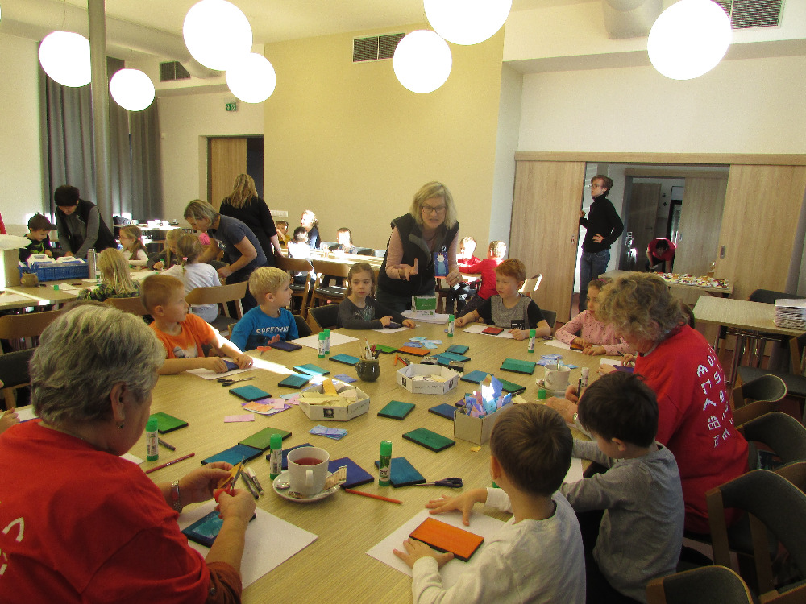

Fotografie č. 2 Projekt Mezigenerační setkávání

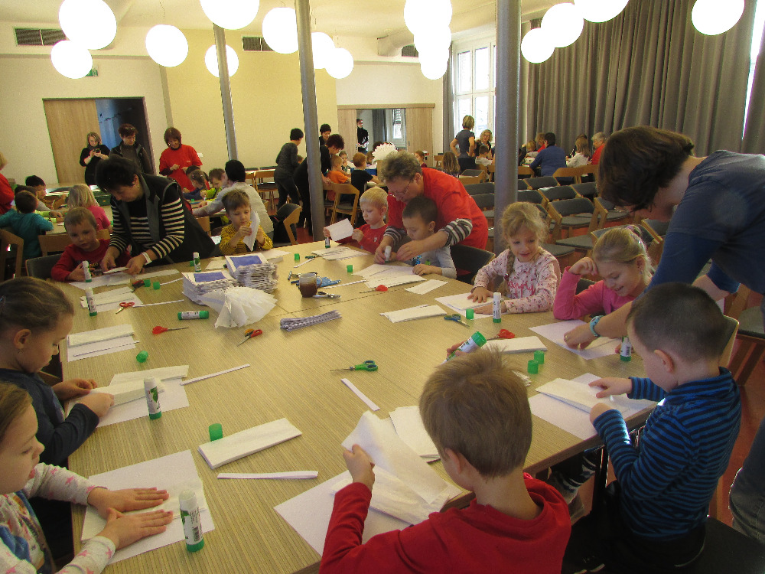

Fotografie č. 3 Projekt Mezigenerační setkávání

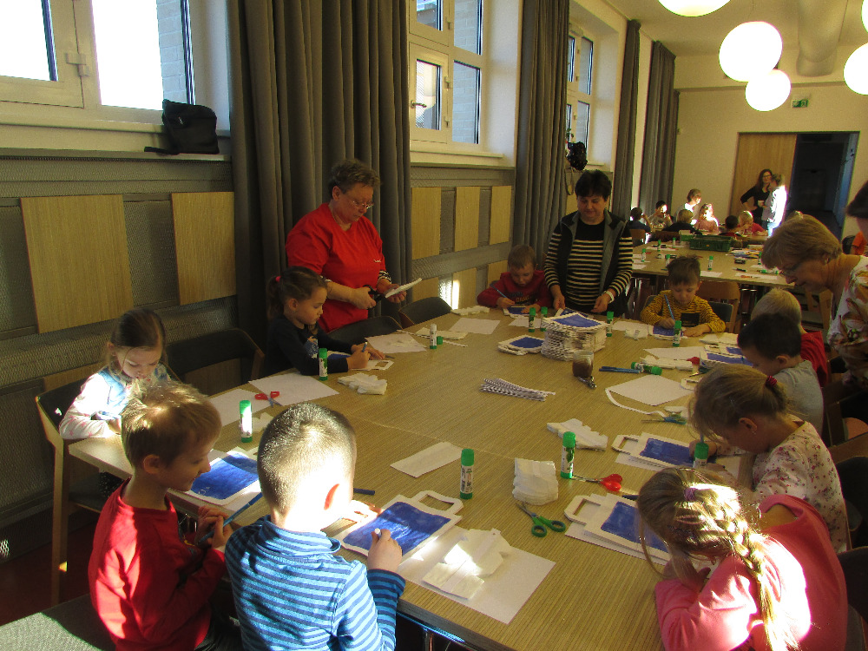

Fotografie č. 4 Babičky a dědečkové čtou dětem

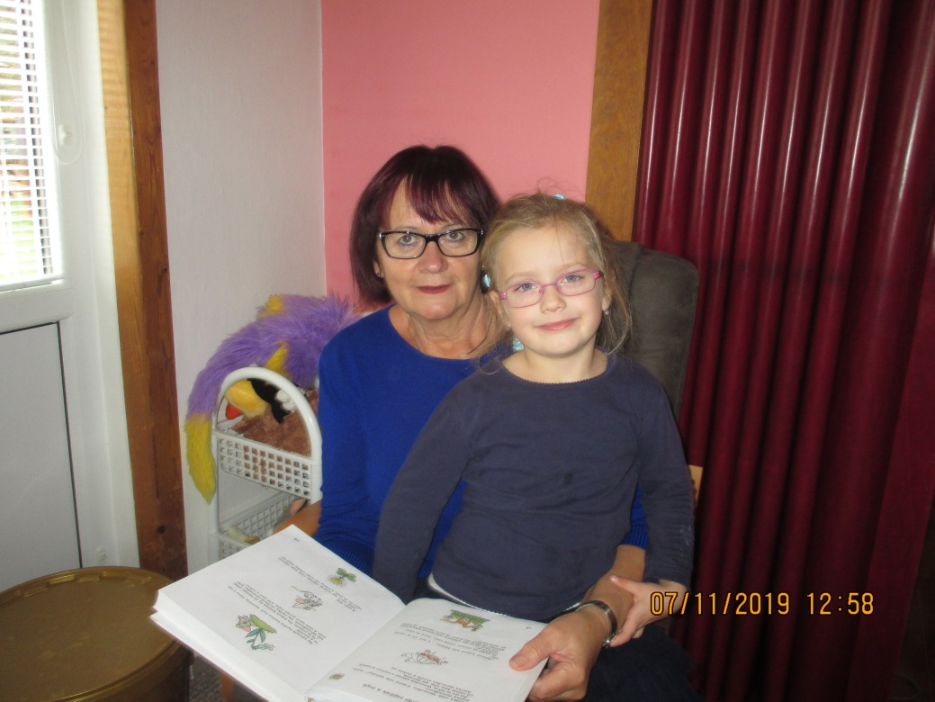

Fotografie č. 5 Babičky a dědečkové čtou dětem

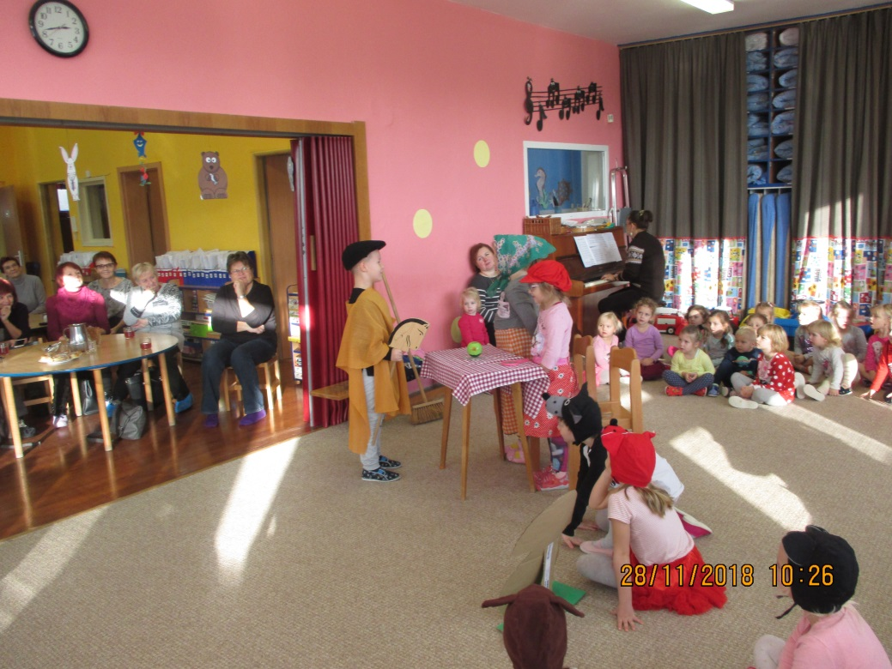

Fotografie č. 6 Babičky a dědečkové čtou dětem

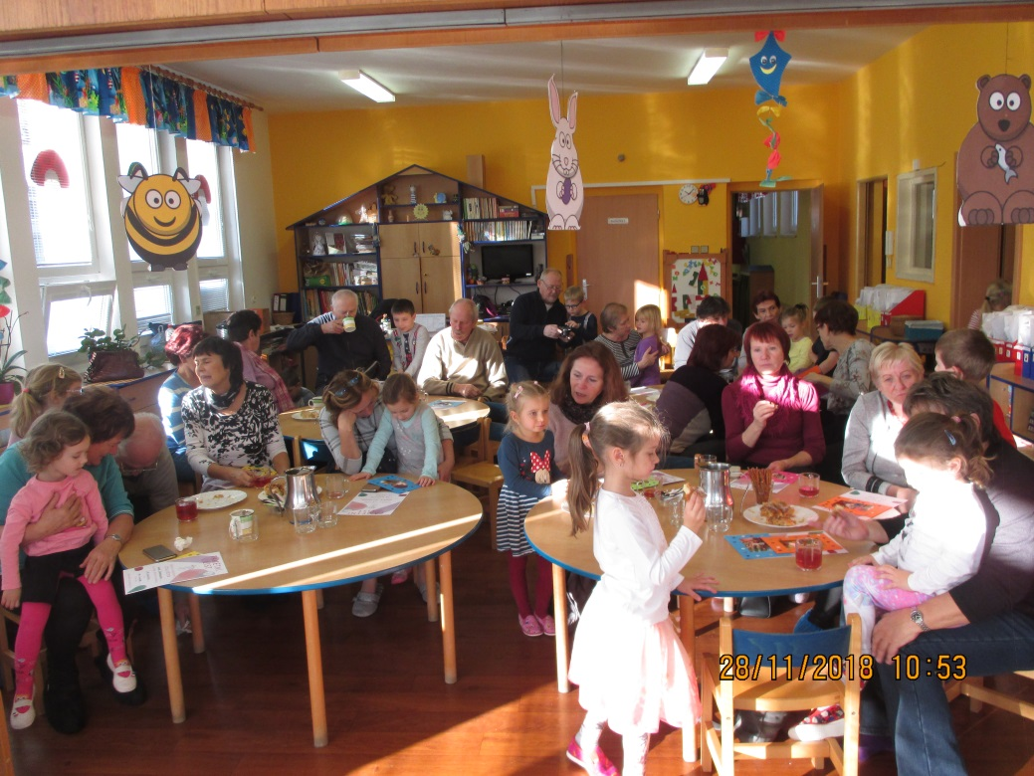

Fotografie č. 7 Babičky a dědečkové čtou dětem

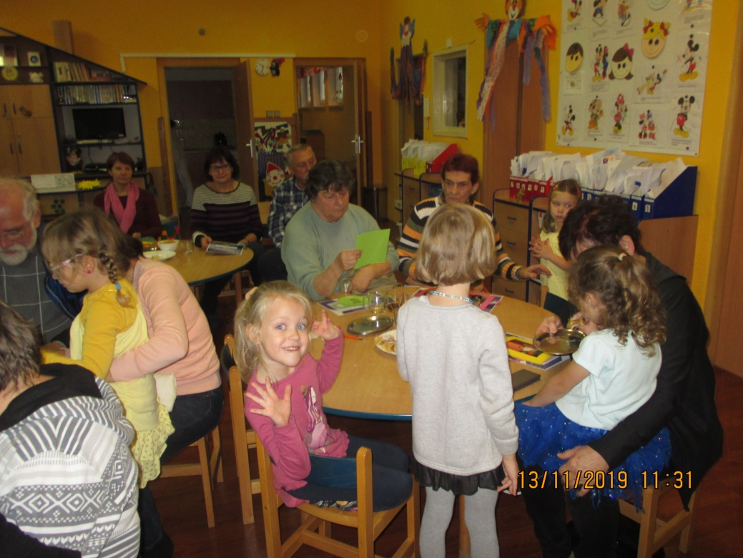

Fotografie č. 8 Babičky a dědečkové čtou dětem

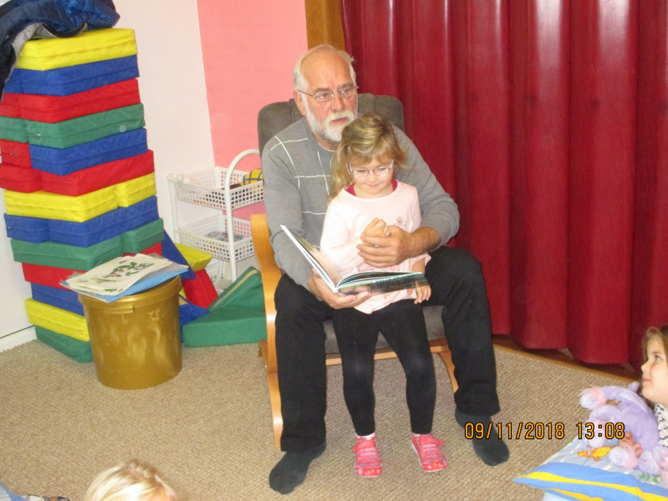

(Zdroj: vlastní zdroj)